

**HỌC VIỆN KỸ THUẬT QUÂN SỰ**

**KHOA CÔNG NGHỆ THÔNG TIN**

*****

***********



**BÁO CÁO**

**MÔN THỰC TẬP CƠ SỞ DỮ LIỆU**

***Đề tài: Quản lý thư viện***

**Giảng viên : Chu Thị Hường**

**Sinh viên thực hiện : Bùi Khánh Huyền**

**Trần Thu Thủy**

**Lớp : KHMT17**

Hà Nội, Tháng 02/2021

MỤC LỤC

**CHƯƠNG I. KHẢO SÁT, ĐẶC TẢ YÊU CẦU BÀI TOÁN** 3

**I.1. Mô tả bài toán:** 3

**I.2. Quy trình xử lý hệ thống** 3

1.1. Thêm sách: 3

1.2. Làm thẻ: 4

1.3. Mượn sách: 4

1.4. Trả sách: 4

1.5. Xử lý vi phạm: 4

**I.3 Quy trình nghiệp vụ** 5

3.1. Đăng ký độc giả 5

3.2. Lập phiếu mượn 6

3.3. Lập phiếu trả 7

**I.4. Một số biểu mẫu** 8

4.1. Biểu mẫu 1 8

4.2. Biểu mẫu 2 8

4.3. Biểu mẫu 3 8

4.4. Biểu mẫu 4 8

**CHƯƠNG II. THIẾT KẾ CƠ SỞ DỮ LIỆU** 9

**II.1. *Xây dựng mô hình thực thể liên kết ER cho hệ thống đã mô tả*.** 9

1.1. Xác định các tập thực thể (thuộc tính khóa được gạch chân): 9

1.2. Các mối liên kết: 9

1.3. Xác định mối quan hệ của các thực thể 10

1.4. Mô hình thực thể liên kết ER 14

**II.2. Xây dựng mô hình quan hệ từ mô hình ER** 15

2.1. Chuyển từ mô hình ER sang mô hình quan hệ: 15

2.2. Lược đồ cơ sở dữ liệu quan hệ: 19

2.3. Đánh giá dạng chuẩn: 20

2.4. Mô hình quan hệ: 23

**II.3. Đặc tả các bảng** 24

**CHƯƠNG III. KHAI THÁC CƠ SỞ DỮ LIỆU** 29

**III.1. Các câu lệnh SQL cơ bản:** 29

1.1. Lệnh INSERT: 29

1.2. Lệnh UPDATE: 29

1.3. Lệnh DELETE: 29

1.4. Truy vấn dữ liệu: 30

**III.2. Vận dụng câu lệnh SQL cơ bản vào cơ sở dữ liệu:** 31

2.1. Lệnh INSERT: 31

2.2. Lệnh UPDATE: 33

2.3. Lệnh DELETE: 34

2.4. Truy vấn dữ liệu: 35

**III.3. Lập trình T-SQL** 44

3.1. Các store procedure – Các thủ tục 44

3.2. Các store function – Các hàm 46

3.3. Trigger 49

**CHƯƠNG V. THIẾT KẾ CHƯƠNG TRÌNH** 50

***1.*** ***Giao diện đăng nhập*** 50

***2.*** ***Giao diện trang chủ*** 50

***3.*** ***Giao diện Dashboard*** 51

***4.*** ***Giao diện quản lý sách*** 52

***5.*** ***Giao diện quản lý độc giả*** 63

***6.*** ***Giao diện quản lý nhân viên*** 69

***7.*** ***Giao diện mượn trả*** 72

# **CHƯƠNG I. KHẢO SÁT, ĐẶC TẢ YÊU CẦU BÀI TOÁN**

## **I.1. Mô tả bài toán:**

Thư viện của *Học viện Kĩ Thuật Quân sự* cần quản lý việc mượn và trả sách của bạn đọc thư viện. Sau đây là phần mô tả theo các nghiệp vụ hàng ngày của thư viện:

Thủ thư chịu trách nhiệm quản lý các **đầu sách** , mỗi đầu sách có một *mã đầu sách* và *tên đầu sách* để phân biệt với các đầu sách khác. Mỗi đầu sách được viết bằng các loại **ngôn ngữ** và thuộc các **thể loại** khác nhau.

Các đầu sách được cung cấp bởi các **nhà xuất bản**, thông tin nhà xuất bản bao gồm: *mã NXB, tên NXB, địa chỉ, số điện thoại, email*.

Mỗi đầu sách do một hoặc nhiều **tác giả** đồng sáng tác. Tác giả của các đầu sách được quản lý với các thông tin: *mã tác giả, tên tác giả.*

Mỗi đầu sách có thể có nhiều bản sao (**Sach**) ứng với đầu sách đó. Mỗi cuốn sách được gắn với các thông tin: *mã sách, tập, lần tái bản, năm xuất bản, số trang, ngày nhập, hình ảnh, tình trạng.*

Trong thư viện có một hoặc nhiều **giá sách**, được quản lý bằng mã *giá sách và tên giá sách*. Tại mỗi ngăn sách (vị trí sách) có thể chứa được nhiều cuốn sách, mỗi vị trí như vậy được xác định bởi tầng ngăn của giá sách

**Nhân viên** làm trong thư viện được quản lý bởi: *mã nhân viên, họ tên, ngày sinh, SĐT, email và chức vụ*. Mỗi nhân viên được cung cấp một **tài khoản** để có thể đăng nhập vào hệ thống quản lý.

**Độc giả** khi đến đăng ký mượn sách, sẽ được nhân viên yêu cầu cung cấp thông tin: *Họ tên, Ngày sinh, Đơn vị, SĐT, Quê quán.* Sau đó nhân viên sẽ cung cấp cho độc giả một thẻ thư viện có mã độc giả, ngày đăng ký và ngày hết hạn cùng các thông tin trên để mượn và trả sách.

## **I.2. Quy trình xử lý hệ thống**

* 1. ***Thêm sách:***

Khi thư viện nhập thêm sách mới về. Nhân viên thư viện tiến hành phân loại sách theo từng thể loại. Kiểm tra số lượng cuốn sách của mỗi đầu sách mới được thêm vào.

Nhân viên kiểm tra xem đầu sách mới nhập đã có trong hệ thống chưa. Nếu đã có thì chỉ cần cập nhật lại số lượng cuốn sách mới thêm. Ngược lại, đầu sách chưa có trong hệ thống thì nhân viên tiến hành thêm thông tin đầu sách cũng như thông tin của tác giả, nhà xuất bản, … liên quan đến sách vào cơ sở dữ liệu.

Sau đó nhân viên tạo mã, gán mã cho từng cuốn sách. Đồng thời cập nhật vị trí của chúng trong kho.

* 1. ***Làm thẻ:***

Khi có một độc giả là sinh viên, học viên, cán bộ trong trường có nhu cầu mượn sách và làm thẻ thì sẽ đến đăng ký với thủ thư.

Độc giả cung cấp thông tin: *Họ tên, Ngày sinh, Đơn vị, SĐT, Quê quán* và kèm theo ảnh 3x4.

Thủ thư kiểm tra thông tin của độc giả, nếu hợp lệ thì tạo mã độc giả, thêm thông tin độc giả vào hệ thống. Độc giả nộp phí làm thẻ, sau đó thủ thư hẹn ngày đến lấy.

* 1. ***Mượn sách:***

Khi mượn sách, độc giả báo tên sách muốn mượn cho thủ thư tại quầy. Thủ thư quét mã độc giả trên thẻ thư viện và hệ thống hiển thị thông tin của độc giả.

Ngoài ra, hệ thống còn hiển thị thông tin mượn trả sách của bạn đọc bao gồm: mã sách, ngày mượn, ngày hạn trả, tình trạng trả, ngày trả theo thứ tự sách nào mượn lâu nhất.

Thủ thư kiểm tra thông tin tài liệu về tình trạng, vị trí… của sách. Sau đó sử dụng máy quét để quét mã sách. Hệ thống sẽ xuất hiện thông tin về mã sách, tựa sách và thông tin tác giả. Đồng thời cập nhật tình trạng của sách sang đã mượn.

Mỗi độc giả được mượn tối đa 10 quyển sách, thời gian mượn là 6 tháng.

* 1. ***Trả sách:***

Khi sách được trả, thủ thư kiểm tra bằng cách quét mã sách. Thông tin mượn trả của độc giả được đưa ra màn hình.

* Trường hợp độc giả trả tài liệu đúng thời hạn và thông tin mượn trả là chính xác thì thủ thư đánh dấu sách là đã trả và cập nhật lại tình trạng sách.
* Trường hợp độc giả vi phạm quy định của thư viện như: trả muộn, hay tài liệu bị rách, hư hỏng thì sẽ bị xử phạt.
  1. ***Xử lý vi phạm:***

Độc giả trả sách và bị vi phạm.

Thủ thư xử phạt độc giả theo quy định của thư viện, các lỗi phạt bao gồm:

* Trường hợp độc giả trả tài liệu không đúng thời hạn quy định. Thì tiền phạt được tính theo ngày: 1000 đồng/ 1 quyển/ 1 ngày.
* Trường hợp độc giả làm mất sách hay hư hỏng sách thì có hai phương án:

+ Người làm mất mua đền đúng tên sách đó sách, kèm tiền phí làm lại tem mã sách là: 5000 đồng/ 1 quyển.

+ Người làm mất không thể mua sách trả thư viện, thì tiền phạt bằng x5 giá bìa sách.

Sau khi xác định hình thức phạt, thủ thư ghi vào phiếu phạt các thông tin về việc xử lý phạt như lý do, số lượng sách vi phạm, tổng tiền phạt.

## **I.3 Quy trình nghiệp vụ**

### *3.1. Đăng ký độc giả*

* Các đối tượng muốn làm thẻ thư viện phải đăng ký làm thẻ. Cung cấp thông tin để nhân viên kiểm tra rồi làm thông tin đăng ký.
* Nhân viên kiểm tra thông tin đúng, người đăng ký chưa làm thẻ hoặc thẻ đã làm không còn được sử dụng thì ghi nhận thông tin và đưa vào danh sách đăng ký làm thẻ, phân loại sinh viên, cán bộ, khách để làm thẻ. Nếu độc giả đã làm thẻ và thẻ vẫn còn hoạt động thì không cho độc giả đăng ký làm tiếp nữa

### *3.2. Lập phiếu mượn*

Độc giả yêu cầu tài liệu cần mượn.

- Nhân viện dựa vào thông tin tài liệu đó trong hệ thống.

- Trường hợp tài liệu đó còn trong thư viện, nhân viên yêu cầu độc giả đưa thẻ thư viện. Thủ thư sử dụng đầu đọc mã vạch để đọc mã vạch từ tài liệu → lấy thông tin về tài liệu đó, đọc mã vạch tù thẻ thư viện → lấy thông tin về độc giả.

Sau đó nhân viên tạo phiếu mượn.

Nếu độc giả mượn về thì phiếu mượn có ghi rõ ngày phải trả tài liệu.

Tạo xong phiếu mượn thì nhân viên đưa tài liệu và thẻ thư viện cho độc giả.

- Trường hợp tài liệu đó không còn thì hệ thống sẽ thông báo và nhân viên thông báo cho độc giả “Tài liệu bạn yêu cầu không còn”.

- Trường hợp hệ thống thông báo không có tài liệu này. Nhân viên sẽ thông báo cho độc giả “Thư viện không có tài liệu bạn yêu cầu”.

### *3.3. Lập phiếu trả*

- Độc giả đưa tài liệu và thẻ thư viện cho nhân viên.

- Thủ thư kiểm tra tài liệu và sử dụng đầu đọc mã vạch để kiểm tra thông tin tài liệu và độc giả.

- Trường hợp độc giả trả tài liệu đúng thời hạn và thông tin tài liệu và độc giả giống phiếu mượn thì thủ thư đánh dấu đã xử lý vào phiếu mượn và trả thẻ thư viện cho độc giả.

- Trường hợp độc giả vi phạm quy định của thư viện như: trả tài liệu, tài liệu bị rách nát, hư hỏng thì sẽ bị xử phạt như sau:

+ Thủ thư xử phạt độc giả theo quy định của thư viện

+ Trường hợp độc giả trả tài liệu không đúng thời hạn quy định. Đối với những độc giả trả tài liệu quá hạn thì sẽ bị khóa thẻ theo đúng quy định của thư viện

+ Trường hợp độc giả đánh mất tài liệu bị phạt 100% giá bìa của tài liệu đã mượn

+ Trường hợp độc giả đánh rách nát tài liệu, tùy vào tình trạng của tài liệu mà thủ thư phạt

+ Trường hợp tiền phạt của độc giả vượt quá 90% giá bìa thì độc giả vửa phải nộp 90% giá bìa và bị khóa thẻ trong khoảng thời gian bằng thời hạn mượn tài liệu đó.

Sau khi nhận tài liệu độc giả trả, thủ thư phân loại và sắp xếp tài liệu vào đúng vị trí lưu trữ nó.

## **I.4. Một số biểu mẫu**

* 1. *Biểu mẫu 1*

|  |  |  |  |
| --- | --- | --- | --- |
|  | Thẻ Độc giả | | |
| Họ và tên: | | Loại độc giả: | Ngày sinh: |
| Địa chỉ: | | Email: | Ngày lập thẻ: |

#### 

### *Biểu mẫu 2*

|  |  |  |  |  |  |  |
| --- | --- | --- | --- | --- | --- | --- |
|  | Phiếu Mượn Sách | | | | | |
| Họ tên độc giả: | | | | Ngày mượn: | | |
| STT | | Mã Sách | Tên Sách | | Thể Loại | Tác Giả |
| 1 | |  |  | |  |  |
| 2 | |  |  | |  |  |

### *Biểu mẫu 3*

|  |  |  |  |  |  |  |
| --- | --- | --- | --- | --- | --- | --- |
|  | Phiếu Trả Sách | | | | | |
| Họ tên độc giả: | | | | Ngày trả: | | |
|  | | | | Tiền phạt kỳ này: | | |
|  | | | | Tổng nợ: | | |
| STT | | Mã Sách | Ngày Mượn | | Số Ngày Mượn | Tiền Phạt |
| 1 | |  |  | |  |  |
| 2 | |  |  | |  |  |

* 1. *Biểu mẫu 4*

|  |  |
| --- | --- |
|  | Phiếu Thu Tiền Phạt |
| Họ tên độc giả: | |
| Tổng nợ: | |
| Số tiền thu: | |
| Còn lại: | |

# **CHƯƠNG II. THIẾT KẾ CƠ SỞ DỮ LIỆU**

## **II.1. *Xây dựng mô hình thực thể liên kết ER cho hệ thống đã mô tả*.**

* 1. *Xác định các tập thực thể (thuộc tính khóa được gạch chân):*
* DocGia (MaDocGia, TenDocGia, DonVi, Ngay sinh, SDT, QueQuan)
* NhanVien (MaNhanVien, HoTen, NgaySinh, SDT, Email)
* Sach (MaSach, Tap, LanTaiBan, TinhTrang, SoTrang, NamXuatBan, NgayNhap, HinhAnh)
* DauSach (MaDauSach, TenDauSach)
* TheLoai (MaTheLoai, TenTheLoai)
* TacGia (MaTacGia, TenTacGia)
* NhaXuatBan (MaNXB, TenNXB, DiaChi, SDT)
* NgonNgu (MaNgonNgu, TenNgonNgu)
* TaiKhoan (TenDangNhap, MatKhau)
* ChucVu (TenChucVu, MaChucVu)
* MuonTra (MaMuonTra)
* XuLyViPham(MaXuLy, LyDo, TienPhat, DaTra)
* ViTriSach(MaViTri, Tang, Ngan)
* GiaSach(MaGiaSach, TenGiaSach)
  1. *Các mối liên kết:*
* DocGia muốn MuonTra.
* DocGia chịu trách nhiệm XuLyViPham.
* NhanVien thực hiện thủ tục MuonTra.
* NhanVien có TaiKhoan.
* NhanVien có ChucVu.
* Sach được MuonTra.
* Sach có ViTriSach.
* ViTriSach có trên GiaSach.
* DauSach có Sach.
* DauSach có TheLoai.
* DauSach có NgonNgu.
* TacGia có DauSach.
* NhaXuatBan có DauSach
  1. *Xác định mối quan hệ của các thực thể*

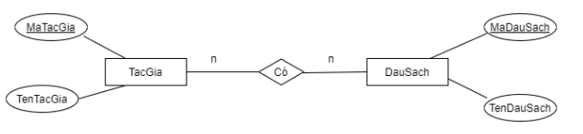

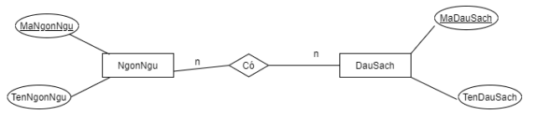

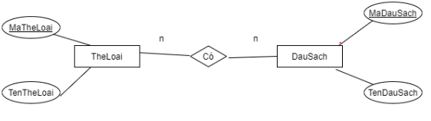

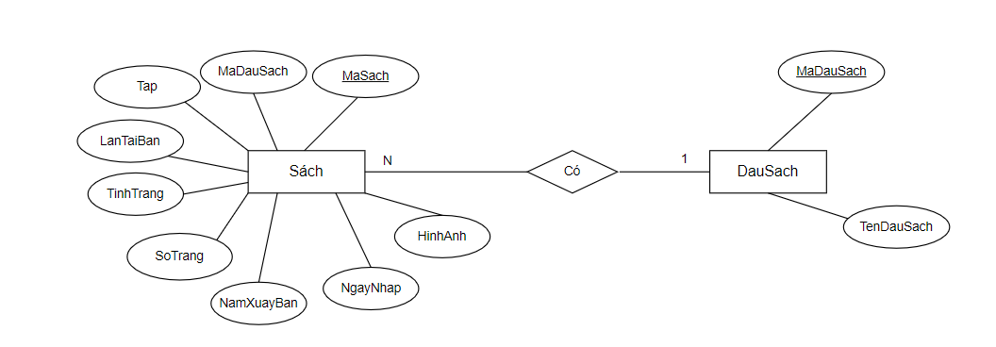

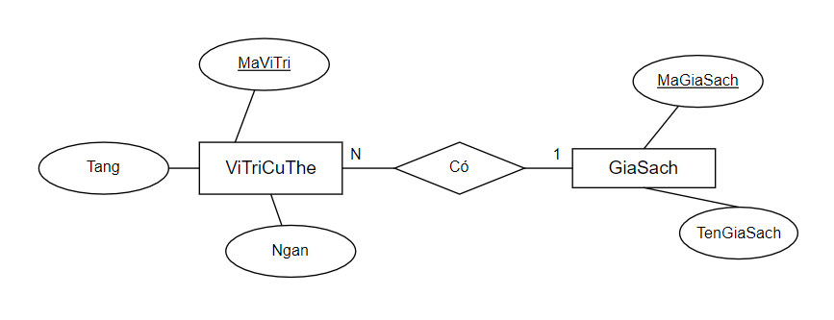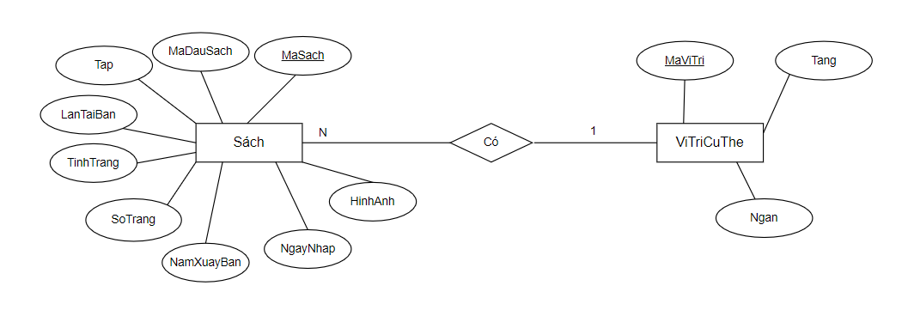

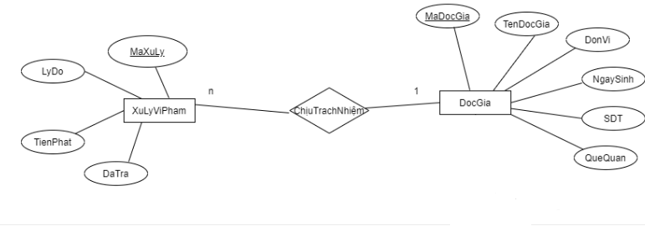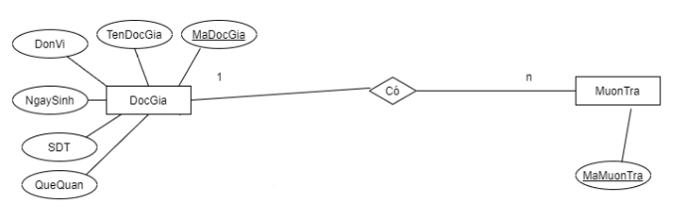

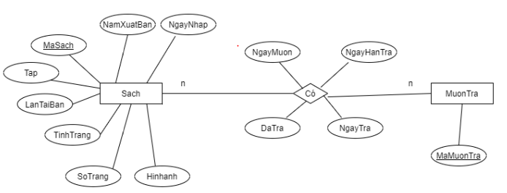

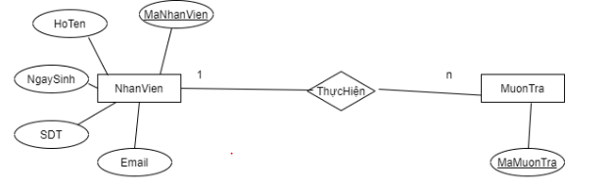

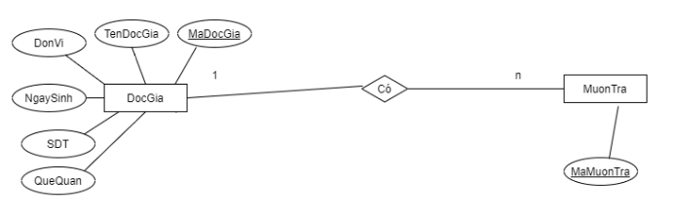

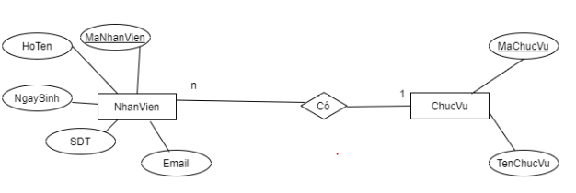

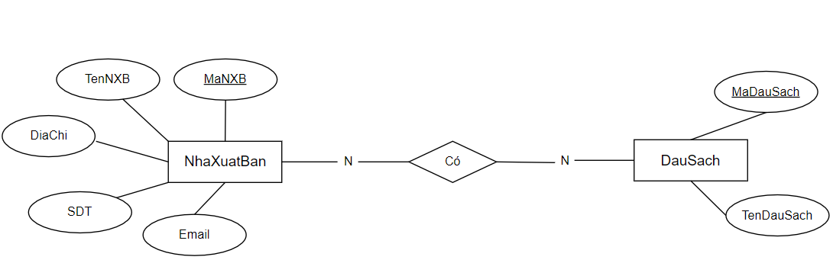

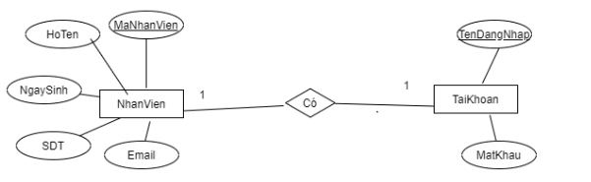

* 1. *Mô hình thực thể liên kết ER*

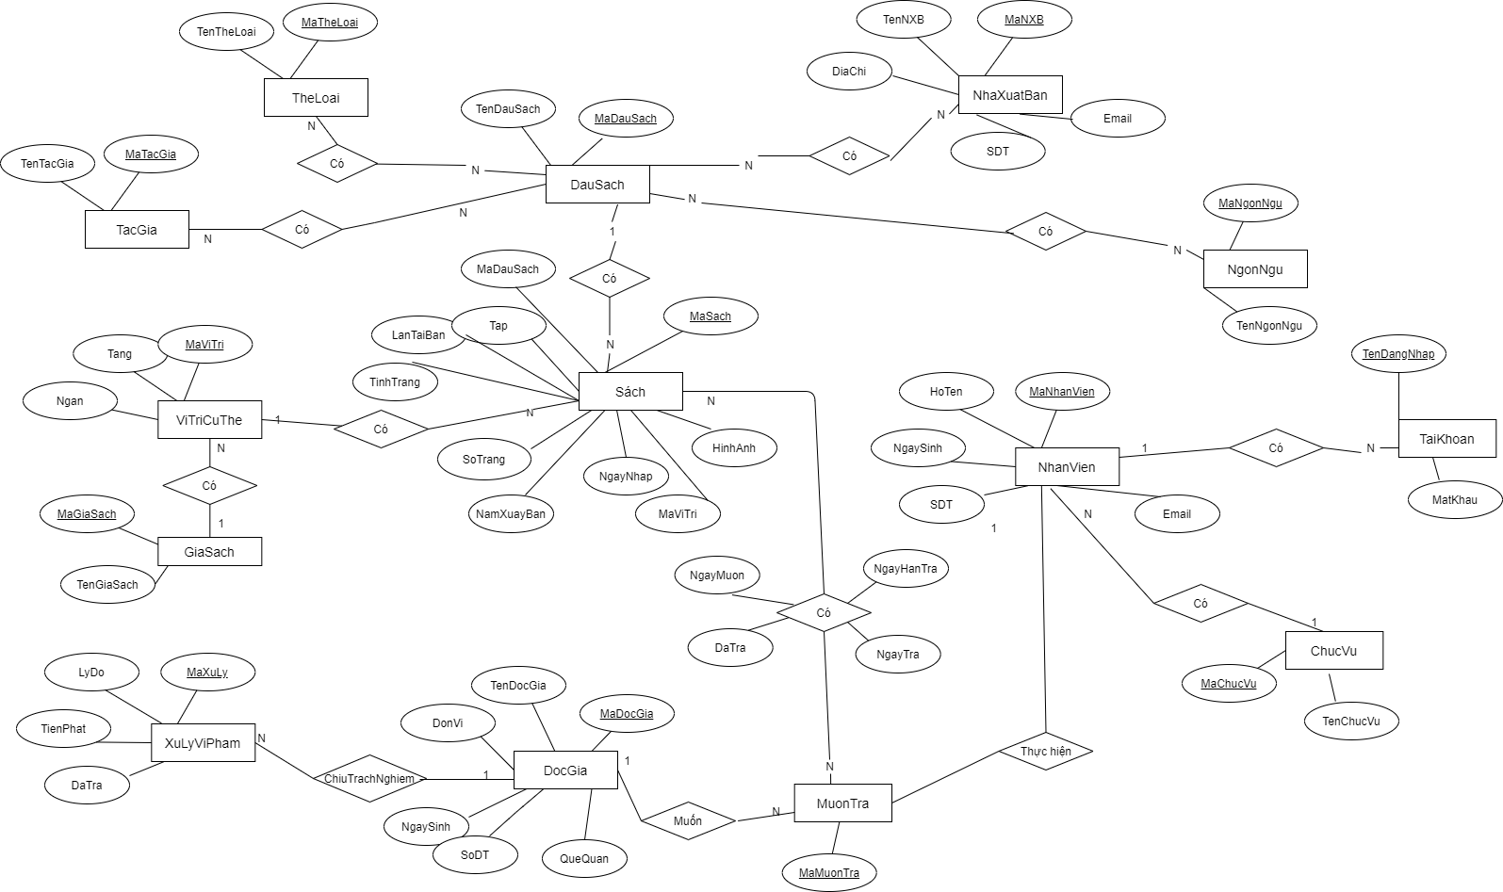

## **II.2. Xây dựng mô hình quan hệ từ mô hình ER**

### 2.1. *Chuyển từ mô hình ER sang mô hình quan hệ:*

* *Xử lý liên kết 1 – 1:*

Chuyển khóa chính của LĐQH này sang làm khóa ngoại của LĐQH kia

* NhanVien (MaNhanVien, HoTen, NgaySinh, SDT, Email)
* TaiKhoan (TenDangNhap, MatKhau, MaNhanVien)
* *Xử lý liên kết 1 – n :*

Chuyển khóa chính của bên 1 sang làm khóa ngoại của bên n :





* Sach (MaSach, Tap, LanTaiBan, TinhTrang, SoTrang, NamXuatBan, NgayNhap, HinhAnh, MaDauSach, MaViTri)
* DauSach (MaDauSach,TenDauSach)
* ViTriCuThe(MaViTri, Tang, Ngan)
* ViTriCuThe (MaViTri, Tang, Ngan, MaGiaSach)
* GiaSach (MaGiaSach,TenGiaSach)



* XuLyViPham (MaXuLy, LyDo, TienPhat, DaTra, MaDocGia)





* MuonTra (MaMuonTra, MaNhanVien, MaDocGia)



* NhanVien (MaNhanVien, HoTen, NgaySinh, SDT,Email, MaChucVu)



* DauSach (MaDauSach, TenDauSach)
* NXB_DauSach (MaNXB, MaDauSach)
* NhaXuatBan (MaNXB, TenNXB, DiaChi, SDT, Email)
* *Xử lý liên kết n – n:*

Chuyển mối liên kết thành một LĐQH có thuộc tính là thuộc tính của mối liên kết, thêm các thuộc tính khóa chính của các LĐQH có liên quan, khóa chính của LĐQH mới này là các thuộc tính mới thêm vào.



* SangTac (MaTacGia, MaDauSach)



* NgonNgu_DauSach (MaNgonNgu, MaDauSach)



* TheLoai_DauSach (MaTheLoai, MaDauSach)



* ChiTietMuonTra (MaMuonTra, MaSach, NgayMuon, DaTra, NgayTra, NgayHetHan)

### *2.2. Lược đồ cơ sở dữ liệu quan hệ:*

* DauSach (MaDauSach, TenDauSach)
* TheLoai (MaTheLoai, TenTheLoai)
* TheLoai_DauSach (MaTheLoai, MaDauSach)
* TacGia (MaTacGia, TenTacGia)
* SangTac (MaTacGia, MaDauSach)
* NhaXuatBan (MaNXB, TenNXB, DiaChi, SDT, Email)
* NgonNgu (MaNgonNgu, TenNgonNgu)
* NgonNgu_DauSach (MaNgonNgu, MaDauSach)
* Sach (MaSach, Tap, LanTaiBan, TinhTrang, SoTrang, NamXuatBan, NgayNhap, HinhAnh, MaDauSach, MaViTri)
* ViTriCuThe (MaVTri,Tang, Ngan, MaGiaSach)
* GiaSach (MaGiaSach, TenGiaSach)
* ChiTiet_MuonTra (MaMuonTra, MaSach, NgayMuon, DaTra, NgayTra)
* MuonTra (MaMuonTra, MaNhanVien, MaDocGia)
* DocGia(MaDocGia, TenDocGia, DonVi, NgaySinh, SDT, QueQuan)
* NhanVien (MaNhanVien, HoTen, NgaySinh, SDT, Email, MaChucVu)
* ChucVu (MaChucVu, TenChucVu)
* TaiKhoan (TenDangNhap, MatKhau, MaNhanVien)
* XuLyViPham (MaXuLy, LyDo, TienPhat, DaTra, MaDocGia)

### *2.3. Đánh giá dạng chuẩn:*

1. DauSach (MaDauSach, TenDauSach)

* MaDauSach ->TenDauSach
* Dạng chuẩn: 3NF

1. NhaXuatBan (MaNXB, TenNXB, DiaChi, SDT, Email)

* MaNXB -> TenNXB, DiaChi, SDT, Email
* Dạng chuẩn: 3NF

1. NXB_DauSach (MaNXB, MaDauSach)

* Dạng chuẩn: 3NF

1. Sach (MaSach, Tap, LanTaiBan, TinhTrang, SoTrang, NamXuatBan, NgayNhap, HinhAnh, MaDauSach, MaViTri)

* MaSach -> Tap, LanTaiBan, TinhTrang, SoTrang, NamXuatBan, NgayNhap, HinhAnh, MaDauSach, MaViTri
* Dạng chuẩn: 3NF

1. NgonNgu (MaNgonNgu, TenNgonNgu)

* MaNgonNgu -> TenNgonNgu
* Dạng chuẩn: 3NF

1. NgonNgu_DauSach (MaNgonNgu, MaDauSach)

* Dạng chuẩn: 3NF

1. TheLoai (MaTheLoai,TenTheLoai)

* MaTheLoai -> TenTheLoai
* Dạng chuẩn: 3NF

1. TheLoai_DauSach (MaTheLoai,MaDauSach)

* Dạng chuẩn: 3NF

1. TacGia (MaTacGia, TenTacGia)

* MaTacGia -> TenTacGia
* Dạng chuẩn: 3NF

1. TacGia_DauSach (MaTacGia, MaDauSach)

* Dạng chuẩn: 3NF

1. GiaSach (MaGiaSach, TenGiaSach)

* MaGiaSach -> TenGiaSach
* Dạng chuẩn: 3NF

1. ViTriCuThe (MaViTri, Tang, Ngan, MaGiaSach)

* MaViTri -> Tang, Ngan, MaGiaSach
* Dạng chuẩn: 3NF

1. ChiTiet_MuonTra (MaMuonTra, MaSach, NgayMuon, DaTra, NgayTra)

* MaMuonTra-> MaSach, NgayMuon, DaTra,NgayTra, NgayHetHan
* Dạng chuẩn: 3NF

1. MuonTra (MaMuonTra, MaNhanVien, MaDocGia)

* Dạng chuẩn: 3NF

1. DocGia (MaDocGia, TenDocGia, DonVi, NgaySinh, SDT, QueQuan)

* MaDocGia -> TenDocGia, DonVi, NgaySinh, SDT, QueQuan,
* Khóa: MaDocGia
* Dạng chuẩn: 3NF

1. NhanVien(MaNhanVien, HoTen, NgaySinh, SDT,Email, MaChucVu)

* MaNhanVien -> HoTen, NgaySinh, SDT, Email, MaChucVu
* Dạng chuẩn: 3NF

1. ChucVu (MaChucVu, TenChucVu)

* MaChucVu -> TenChucVu
* Khóa: MaChucVu
* Dạng chuẩn: 3NF

1. TaiKhoan (TenDangNhap, MatKhau, MaNhanVien)

* TenDangNhap -> MatKhau
* Dạng Chuẩn: 3NF

1. XuLyViPham (MaXuLy, LyDo, TienPhat, DaTra, MaDocGia)

* MaXuLy -> LyDo, TienPhat, DaTra, MaDocGia
* Dạng chuẩn: 3NF

### *2.4. Mô hình quan hệ:*

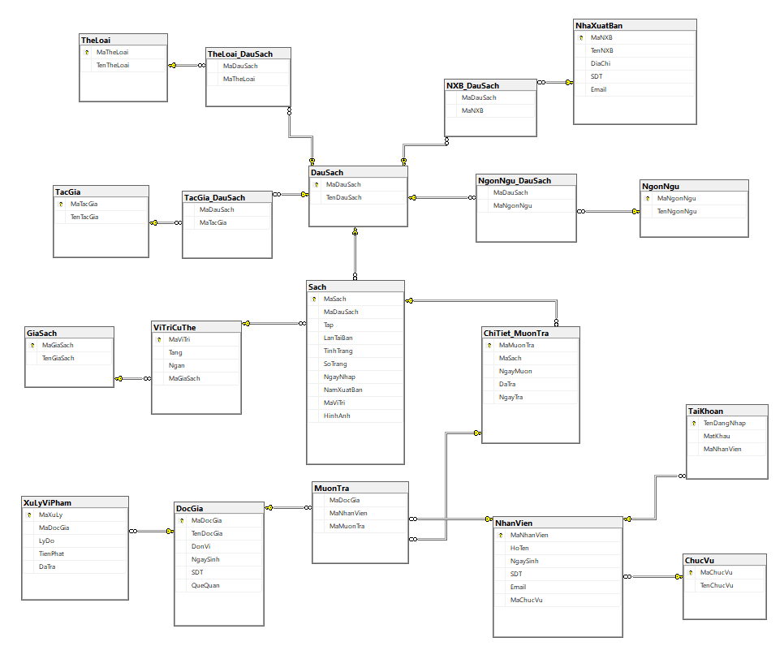

## **II.3. Đặc tả các bảng**

* ***Tổng gồm 19 bảng:***

DocGia, NhanVien, TacGia, TacGia_DauSach, TheLoai, TheLoai_DauSach, NhaXuatBan, NXB_DauSach DauSach, Sach, ViTriCuThe, GiaSach, ChiTietMuonTra, MuonTra, TaiKhoan, ChucVu, XuLyViPham.

|  |
| --- |
| ***DauSach*** |
| *Column name* | *Data Type* | *Null* | *Index* | *Chú thích* |
| MaDauSach | nchar(50) |  | Primary key | Mã đầu sách |
| TenDauSach | nvarchar(200) | 🗸 |  | Tên đầu sách |

|  |
| --- |
| ***TheLoai*** |
| *Column name* | *Data Type* | *Null* | *Index* | *Chú thích* |
| MaTheLoai | int |  | Primary key | Mã thể loại |
| TenTheLoai | nvarchar(200) | 🗸 |  | Tên thể loại |

|  |
| --- |
| ***TheLoai_DauSach*** |
| *Column name* | *Data Type* | *Null* | *Index* | *Chú thích* |
| MaDauSach | nchar(50) |  | Primary key | Mã đầu sách |
| MaTheLoai | int |  | Primary key | Mã thể loại |

|  |
| --- |
| ***TacGia*** |
| *Column name* | *Data Type* | *Null* | *Index* | *Chú thích* |
| MaTacGia | int |  | Primary key | Mã tác giả |
| TenTacGia | nvarchar(200) | 🗸 |  | Tên tác giả |

|  |
| --- |
| ***TacGia_DauSach*** |
| *Column name* | *Data Type* | *Null* | *Index* | *Chú thích* |
| MaDauSach | nchar(50) |  | Primary key | Mã đầu sách |
| MaTacGia | int |  | Primary key | Mã tác giả |

|  |
| --- |
| ***NhaXuatBan*** |
| *Column name* | *Data Type* | *Null* | *Index* | *Chú thích* |
| MaNXB | int |  | Primary key | Mã NXB |
| TenNXB | nvarchar(200) | 🗸 |  | Tên NXB |
| DiaChi | nvarchar(200) | 🗸 |  | Địa chỉ |
| SDT | int | 🗸 |  | Số điện thoại |
| Email | nvarchar(200) | 🗸 |  | Email |

|  |
| --- |
| ***NXB_DauSach*** |
| *Column name* | *Data Type* | *Null* | *Index* | *Chú thích* |
| MaDauSach | nchar(50) |  | Primary key | Mã đầu sách |
| MaNXB | int |  | Primary key | Mã NXB |

|  |
| --- |
| ***NgonNgu*** |
| *Column name* | *Data Type* | *Null* | *Index* | *Chú thích* |
| MaNgonNgu | int |  | Primary key | Mã ngôn ngữ |
| TenNgonNgu | nvarchar(200) | 🗸 |  | Tên ngôn ngữ |

|  |
| --- |
| ***NgonNgu_DauSach*** |
| *Column name* | *Data Type* | *Null* | *Index* | *Chú thích* |
| MaDauSach | nchar(50) |  | Primary key | Mã đầu sách |
| MaNgonNgu | int |  | Primary key | Mã ngôn ngữ |

|  |
| --- |
| ***Sach*** |
| *Column name* | *Data Type* | *Null* | *Index* | *Chú thích* |
| MaSach | nchar(50) |  | Primary key | Mã sách |
| MaDauSach | nchar(50) | 🗸 | Foreign key | Mã đầu sách |
| MaViTri | int | 🗸 | Foreign key | Mã vị trí |
| Tap | int | 🗸 |  | Tập |
| LanTaiBan | int | 🗸 |  | Lần tái bản |
| NamXuatBan | datetime | 🗸 |  | Năm xuất bản |
| SoTrang | int | 🗸 |  | Số trang |
| NgayNhap | date | 🗸 |  | Ngày nhập |
| HinhAnh | nvarchar(MAX) | 🗸 |  | Hình ảnh |
| TinhTrang | nvarchar(100) | 🗸 |  | Tình trạng |

|  |
| --- |
| ***ViTriCuThe*** |
| *Column name* | *Data Type* | *Null* | *Index* | *Chú thích* |
| MaViTri | int |  | Primary key | Mã vị trí |
| MaGiaSach | int | 🗸 | Foreign key | Mã giá sách |
| Tang | int | 🗸 |  | Tầng |
| Ngan | int | 🗸 |  | Ngăn |

|  |
| --- |
| ***GiaSach*** |
| *Column name* | *Data Type* | *Null* | *Index* | *Chú thích* |
| MaGiaSach | int |  | Primary key | Mã giá sách |
| TenGiaSach | nvarchar(500) | 🗸 |  | Tên giá sách |

|  |
| --- |
| ***ChiTien_MuonTra*** |
| *Column name* | *Data Type* | *Null* | *Index* | *Chú thích* |
| MaMuonTra | int |  | Primary key | Mã mượn trả |
| MaSach | nchar(50) | 🗸 | Foreign key | Mã sách |
| NgayMuon | date | 🗸 |  | Ngày mượn |
| DaTra | int | 🗸 |  | Đã trả |
| NgayTra | date | 🗸 |  | Ngày trả |

|  |
| --- |
| ***MuonTra*** |
| *Column name* | *Data Type* | *Null* | *Index* | *Chú thích* |
| MaMuonTra | int |  | Primary key | Mã mượn trả |
| MaDocGia | int |  | Primary key | Mã độc giả |
| MaNhanVien | int |  | Primary key | Mã nhân viên |

|  |
| --- |
| ***DocGia*** |
| *Column name* | *Data Type* | *Null* | *Index* | *Chú thích* |
| MaDocGia | int |  | Primary key | Mã độc giả |
| TenDocGia | nvarchar(200) | 🗸 |  | Tên độc giả |
| NgaySinh | date | 🗸 |  | Ngày sinh |
| DonVi | nvarchar(200) | 🗸 |  | Đơn vị |
| SDT | int | 🗸 |  | Số điện thoại |
| QueQuan | nvarchar(200) | 🗸 |  | Quê quán |

|  |
| --- |
| ***NhanVien*** |
| *Column name* | *Data Type* | *Null* | *Index* | *Chú thích* |
| MaNhanVien | int |  | Primary key | Mã nhân viên |
| HoTen | nchar(50) | 🗸 |  | Họ tên |
| NgaySinh | date | 🗸 |  | Ngày sinh |
| SDT | int | 🗸 |  | Số điện thoại |
| Email | nchar(50) | 🗸 |  | Email |
| MaChucVu | int | 🗸 | Foreign key | Mã chức vụ |

|  |
| --- |
| ***ChucVu*** |
| *Column name* | *Data Type* | *Null* | *Index* | *Chú thích* |
| MaChucVu | int |  | Primary key | Mã chức vụ |
| TenChucVu | nvarchar(200) | 🗸 |  | Tên chức vụ |

|  |
| --- |
| ***TaiKhoan*** |
| *Column name* | *Data Type* | *Null* | *Index* | *Chú thích* |
| TenDangNhap | nchar(100) |  | Primary key | Tên đăng nhập |
| MatKhau | nchar(100) | 🗸 |  | Mật khẩu |
| MaNhanVien | int | 🗸 | Foreign key | Mã nhân viên |

|  |
| --- |
| ***XuLyViPham*** |
| *Column name* | *Data Type* | *Null* | *Index* | *Chú thích* |
| MaXuLy | int |  | Primary key | Mã xử lý |
| MaDocGia | int | 🗸 | Foreign key | Mã độc giả |
| LyDo | nvarchar(MAX) | 🗸 |  | Lý do |
| TienPhat | int | 🗸 |  | Tiền phạt |
| DaTra | int | 🗸 |  | Đã trả |

# **CHƯƠNG III. KHAI THÁC CƠ SỞ DỮ LIỆU**

## **III.1. Các câu lệnh SQL cơ bản:**

* 1. ***Lệnh INSERT:***
* Ý nghĩa: Dùng để chèn một hoặc nhiều bản ghi vào bảng.
* Cú pháp:
* Chèn vào một bản ghi:

INSERT INTO <Tên bảng> [(Danh sách các cột)]

VALUES (Danh sách các giá trị);

* Chèn vào nhiều bản ghi:

INSERT INTO <Tên bảng> [(Danh sách các cột)]

(Các câu hỏi con);

* 1. ***Lệnh UPDATE:***
* Ý nghĩa: Dùng để sửa đổi dữ liệu
* Cú pháp:

UPDATE <Tên bảng>

SET <Tên_cột_1 = Biểu_thức_1,

Tên_cột_2 = Biểu_thức_2, …>

[WHERE <điều kiện>]

* 1. ***Lệnh DELETE:***
* Ý nghĩa: Xóa một số hàng trong bảng.
* Cú pháp:

DELETE FROM <Tên bảng> [WHERE <Điều kiện>]

* 1. ***Truy vấn dữ liệu:***

Khối câu lệnh phổ dụng: SELECT – FROM – WHERE.

Ta có thể sử dụng theo cú pháp chung như sau:

SELECT [*| DISTINCT] <Danh sách các cột [AS <Bí danh>]>

FROM <Danh sách Tên bảng/ Tên View>

[WHERE <Biểu thức điều kiện>]

[GROUP BY <Danh sách cột>]

[HAVING <Điều kiện>]

[ORDER BY <Tên cột/ Số thứ tự cột/Biểu thức> [ASC/ DESC]]

* + 1. *Một số toán tử:*
* *Xử lý xâu:* dùng toán tử [NOT]LIKE <Mẫu so sánh>

+ Dùng dấu gạch dưới để thay cho một ký tự.

+ Dùng dấu % để thay cho một dãy các ký tự tuỳ ý.

* *Toán tử chỉ phạm vi:*

BETWEEN <cận dưới> AND <cận trên>

IN (danh sách các giá trị)

* *Các toán tử logic:* AND, OR, NOT
* *Các lượng tử:* ALL, ANY, EXISTS
  + 1. *Một số hàm thống kê:*
* Count(): Dùng để đếm các bảng ghi,
* Max(): Trả về giá trị lớn nhất của một tập hợp các giá trị,
* Min(): Trả về giá trị lớn nhất của một tập hợp các giá trị,
* Sum(): Trả về tổng giá trị của một tập hợp các giá trị,
* Avg():Trả về giá trị trung bình của một tập hợp các giá trị,
  + 1. *Kết nối các bảng trong mệnh đề FROM: Toán tử Join*

+ *Inner joins:* Để so khớp các dòng từ hai bảng dựa trên các giá trị của các cột so khớp của mỗi bảng. Kết quả trả về của Inner Join là các dòng thỏa mãn điều kiện so khớp.

+ *Outer joins:* Outer joins có thể là left, right, hoặc full outer join. Kết quả của outer join không chỉ bao gồm các dòng thỏa mãn điều kiện so khớp giữa hai bảng mà còn gồm tất cả các dòng của bảng bên trái hoặc bên phải hoặc cả hai.

* + 1. *Gom nhóm, thống kê trong mệnh đề Group By:*

Mệnh đề GROUP BY được sử dụng để tạo hiệu quả sắp xếp và tính toán theo từng phân nhóm.

+ Các trường phân nhóm chỉ định trong mệnh đề Group By có giá trị không đổi trong một nhóm.

+ Khi vừa có mệnh đề Where và Having trong lệnh Select thì Where được dùng để lọc các bản ghi trước khi được đưa vào để phân nhóm, Having lọc các bản ghi được hiển thị.

## **III.2. Vận dụng câu lệnh SQL cơ bản vào cơ sở dữ liệu:**

### **2.1. Lệnh INSERT:**

-- Thêm một bản ghi cho bảng DauSach

INSERT [dbo].[DauSach]

([MaDauSach], [TenDauSach])

VALUES (N'DS020', N'Rèn Luyện Tư Duy Phản Biện’)

* **Kết quả:**

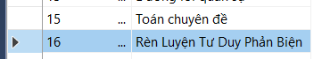

-- Thêm cuốn sách

INSERT INTO CuonSach(MaSach,MaDauSach,Tap,LanTaiBan,

NamXuatBan,SoTrang,GiaTien,NgayNhap,

TinhTrang,MaViTri)

VALUES (99435345, 15,1,3,2020,140,'2021-03-16', N'Mới',200)

* **Kết quả:**
  + - Table CuonSach



--Thêm nhân viên

INSERT INTO NhanVien(MaNhanVien, HoTen, NgaySinh, SDT,

Email, MaChucVu)

VALUES ('12', N'Trần Thu Thủy', N'1999-02-10',

'0687940984', N'tranthuthuy@gmail.com', '2')

* **Kết quả:**



--Thêm độc giả

INSERT INTO DocGia(MaDocGia,TenDocGia,NgaySinh,DonVi,

SDT,QueQuan)

VALUES (N'23',N'Bùi Hoàng Văn','1999-03-23',

N'CNPM16',09784847,N'Hải Dương')

* **Kết quả:**



--Mượn sách

-- thêm vào bảng chi tiết mượn trả trước

INSERT INTO ChiTiet_MuonTra(MaSach,NgayMuon,DaTra,NgayTra)

VALUES('27435344',N'2021-02-19',0,N'2021-08-19')

-- sau đó thêm vào bảng mượn trả

INSERT INTO MuonTra(MaMuonTra,MaDocGia,MaNhanVien)

VALUES

((SELECT Max(MaMuonTra) FROM ChiTietMuonTra),'1','4')

* **Kết quả:**
  + - Table ChiTietMuonTra



* + - Table MuonTra

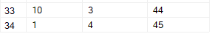

### **2.2. Lệnh UPDATE:**

--Sửa thông tin sách (ví dụ : sửa mã đầu sách)



UPDATE Sach

SET MaDauSach = '5'

WHERE MaSach = '23435344'

* **Kết quả:**



--Sửa thông tin nhân viên



UPDATE NhanVien

SET HoTen= N'Bùi Khánh Huyền',

NgaySinh= N'2000-10-12',

SDT= 0682340984,

Email = N'buikhanha4@gmail.com',

MaChucVu= '2'

WHERE MaNhanVien = 11

* **Kết quả:**



--Sửa thông tin mượn trả

--kiểm tra tính chính xác của mã sách

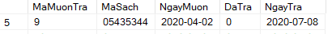

IF not exists (SELECT * FROM CuonSach WHERE MaSach = '05435344')

RETURN

ELSE

UPDATE ChiTiet_MuonTra

SET DaTra = 1 , NgayTra = '2021-01-19'

WHERE MaMuonTra = 9

* **Kết quả:**

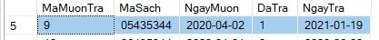

### **2.3. Lệnh DELETE:**

--Xóa Nhân viên

DELETE FROM NhanVien

WHERE MaNhanVien = N'11'

-- Xóa độc giả

DELETE FROM DocGia

WHERE MaDocGia = N'20'

-- Xóa cuốn sách

IF not exists (SELECT * FROM Sach WHERE MaSach = 05435344 )

RETURN

-- Chỉ xóa cuốn sách khi không có ai mượn, hoặc mượn mà đã trả

IF not exists (

SELECT * FROM ChiTiet_MuonTra WHERE MaSach = '05435344')

BEGIN

DELETE FROM Sach WHERE MaSach = '05435344'

END

ELSE IF not exists(

SELECT * FROM ChiTiet_MuonTra

WHERE MaSach= '05435344' and DaTra = 0)

BEGIN

DELETE FROM MuonTra WHERE MaMuonTra =

(SELECT MaMuonTra FROM ChiTiet_MuonTra

WHERE MaSach = '05435344')

DELETE FROM ChiTiet_MuonTra WHERE MaSach = '05435344'

DELETE FROM Sach WHERE MaSach = '05435344'

END

### **2.4. Truy vấn dữ liệu:**

--Hiển thị toàn bộ độc giả

SELECT MaDocGia, TenDocGia, NgaySinh,DonVi, SDT, QueQuan,

FROM DocGia

* **Kết quả:**

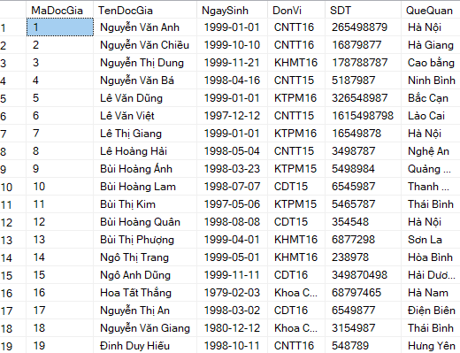

--Hiển thị toàn bộ cuốn sách

SELECT MaSach,DauSach.TenDauSach,Tap,LanTaiBan,

NamXuatBan, HinhAnh,MaViTri

FROM Sach

LEFT JOIN DauSach ON DauSach.MaDauSach = Sach.MaDauSach

* **Kết quả:**

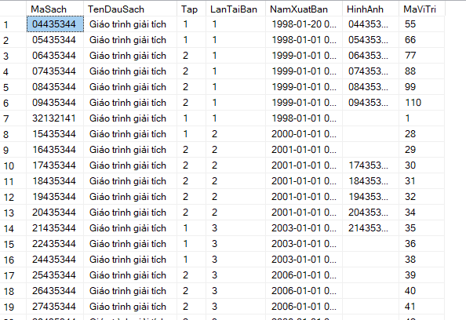

--Hiển thị toàn bộ đầu sách

SELECT TenDauSach,

TheLoai.TenTheLoai AS [Thể loại],

NgonNgu.TenNgonNgu AS [Ngôn ngữ],

NhaXuatBan.TenNXB AS NXB

FROM DauSach

LEFT JOIN TheLoaiDauSach

ON TheLoaiDauSach.MaDauSach = DauSach.MaDauSach

LEFT JOIN TheLoai

ON TheLoai.MaTheLoai = TheLoaiDauSach.MaTheLoai

LEFT JOIN NgonNguSach

ON NgonNguSach.MaDauSach = DauSach.MaDauSach

LEFT JOIN NgonNgu

ON NgonNgu.MaNgonNgu = NgonNguSach.MaNgonNgu

LEFT JOIN NhaXuatBan

ON NhaXuatBan.MaNXB = DauSach.MaNXB

* 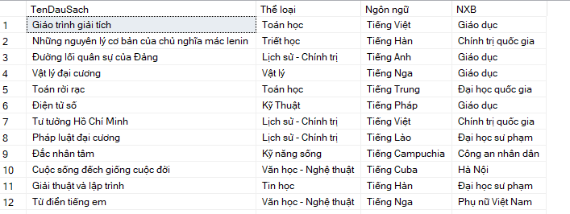**Kết quả:**

-- Hiển thị độc giả chưa trả sách

SELECT TenDocGia,NgaySinh,DonVi,SDT,QueQuan,

NgayDK,NgayHetHanDK

FROM DocGia

LEFT JOIN MuonTra ON MuonTra.MaDocGia = DocGia.MaDocGia

LEFT JOIN ChiTietMuonTra

ON ChiTietMuonTra.MaMuonTra = MuonTra.MaMuonTra

WHERE ChiTietMuonTra.DaTra = '0'

* **Kết quả:**

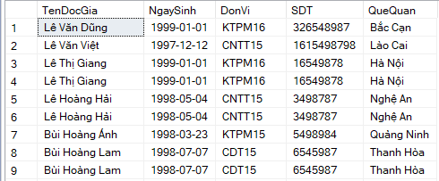

-- Hiển thị các cuốn sách mà một người mượn

SELECT TenDauSach AS N'Sách Mượn'

FROM DauSach

JOIN Sach ON Sach.MaDauSach = DauSach.MaDauSach

JOIN ChiTiet_MuonTra ON ChiTiet_MuonTra.MaSach = Sach.MaSach

JOIN MuonTra ON MuonTra.MaMuonTra = ChiTiet_MuonTra.MaMuonTra

JOIN DocGia ON DocGia.MaDocGia = MuonTra.MaDocGia

WHERE ChiTiet_MuonTra.DaTra = '0'

AND DocGia.TenDocGia = N'Bùi Hoàng Lam'

* **Kết quả:**

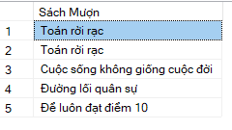

--Thống kê cuốn sách

SELECT DauSach.TenDauSach, Sach.Tap, Sach.LanTaiBan,

Sach.SoTrang, COUNT(*) AS [Số cuốn]

FROM DauSach

LEFT JOIN Sach ON DauSach.MaDauSach = Sach.MaDauSach

GROUP BY dbo.DauSach.TenDauSach, Sach.Tap,

Sach.LanTaiBan, Sach.SoTrang

* **Kết quả:**

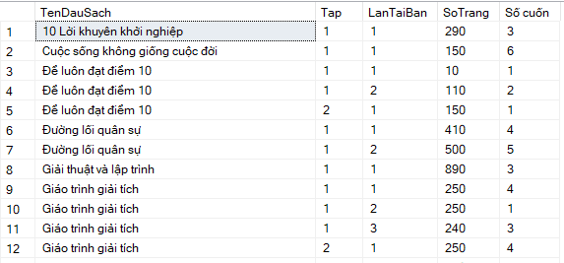

--Thống kê tác giả

SELECT TacGia.TenTacGia, COUNT(*) AS [Số cuốn sách]

FROM TacGia

INNER JOIN TacGia_DauSach ON

TacGia_DauSach.MaTacGia = TacGia.MaTacGia

INNER JOIN DauSach ON

TacGia_DauSach.MaDauSach = DauSach.MaDauSach

INNER JOIN Sach ON DauSach.MaDauSach = Sach.MaDauSach

GROUP BY TacGia.TenTacGia

* **Kết quả:**

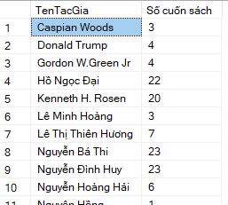

--Thống kê thể loại

SELECT TheLoai.TenTheLoai, COUNT(*) AS [Số đầu sách]

FROM TheLoai

LEFT JOIN TheLoai_DauSach

ON TheLoai.MaTheLoai = TheLoai_DauSach.MaTheLoai

GROUP BY TheLoai.MaTheLoai, TheLoai.TenTheLoai

* **Kết quả:**

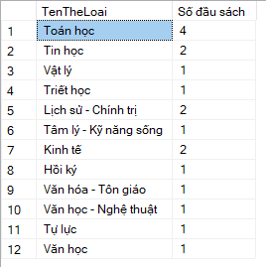

--Thống kê hoạt động nhân viên

SELECT NhanVien.MaNhanVien, NhanVien.HoTen,

COUNT(*) AS [Số cuốn]

FROM NhanVien

LEFT JOIN MuonTra ON NhanVien.MaNhanVien = MuonTra.MaNhanVien

GROUP BY NhanVien.MaNhanVien, NhanVien.HoTen

* **Kết quả:**

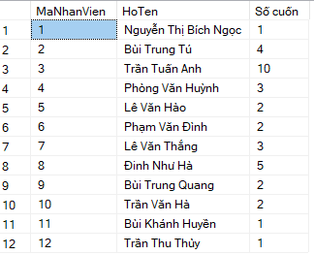

--Số lượt mượn sách

SELECT TenDauSach , COUNT(Sach.MaSach) as SoLuotMuon

FROM Sach,ChiTiet_MuonTra,DauSach

WHERE DauSach.MaDauSach=Sach.MaDauSach

and ChiTiet_MuonTra.MaSach= Sach.MaSach

GROUP BY TenDauSach

* **Kết quả:**

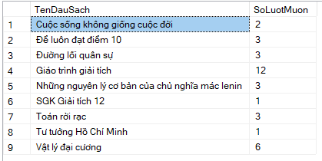

--Sắp xếp độc giả theo ngày sinh tăng dần và đơn vị

SELECT DocGia.*

FROM DocGia

ORDER BY NgaySinh ASC ,DonVi

* **Kết quả**

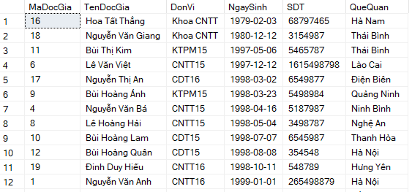

--Hiển thị thông tin về các độc giả mượn sách ngày 2020-11-06

SELECT DocGia.* FROM DocGia

LEFT JOIN MuonTra ON MuonTra.MaDocGia = DocGia.MaDocGia

LEFT JOIN ChiTiet_MuonTra

ON ChiTiet_MuonTra.MaMuonTra = MuonTra.MaMuonTra

WHERE ChiTiet_MuonTra.NgayMuon = N'2020-04-20'

* **Kết quả**

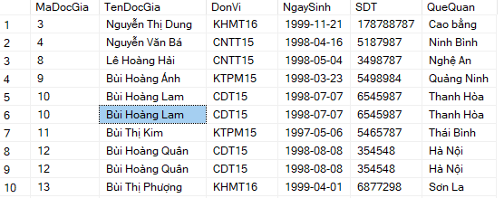

--Danh sách đầu sách được mượn nhiều từ cao đến thấp

SELECT DauSach.TenDauSach,

COUNT(MaMuonTra) AS N'Số lần được mượn'

FROM DauSach

JOIN Sach ON Sach.MaDauSach = DauSach.MaDauSach

JOIN ChiTiet_MuonTra ON ChiTiet_MuonTra.MaSach = Sach.MaSach

GROUP BY DauSach.TenDauSach

ORDER BY COUNT(MaMuonTra) DESC

* **Kết quả**

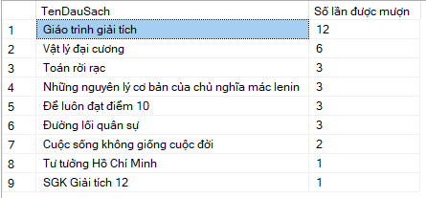

--Danh sách các độc giả mượn trả sách hơn hoặc bằng 2 lần

SELECT DocGia.MaDocGia,DocGia.TenDocGia,DocGia.DonVi,DocGia.SDT,

COUNT(MaMuonTra) AS N'Số lượt mượn trả'

FROM DocGia

LEFT JOIN MuonTra ON MuonTra.MaDocGia = DocGia.MaDocGia

GROUP BY DocGia.MaDocGia,DocGia.TenDocGia,

DocGia.DonVi,DocGia.SDT

HAVING COUNT(MaMuonTra) >= 2

* **Kết quả**

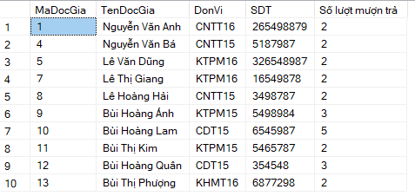

## **III.3. Lập trình T-SQL**

### **3.1. Các store procedure – Các thủ tục**

Store Procedure là một tập các phát biểu T-SQL mà SQL Server biên dịch thành một kế hoạch thực thi đơn. Tương tự như các ngôn ngữ lập trình khác, chúng chấp nhận các tham số nhập, trả về giá trị xuất thông qua tham số hoặc trả về thông điệp cho biết thủ tục thành công hay thất bại.

*Cú pháp:*

CREATE {PROC|PROCEDURE}[schema_name.]

procedure_name [ ; number ]

[{@parameter [type_schema_name.] data_type }

[VARYING][= default ][[ OUT|OUTPUT ]

[,...n ]

[ WITH [ ,...n ]

AS { [ BEGIN ] statements [ END ] }

[;]

*Ví dụ:*

--cho mượn sách

CREATE PROC [dbo].[ChoMuonSach]( @masach nchar(50),@madocgia int,

@manhanvien int, @ngaytra date)

AS BEGIN

-- kiểm tra tính chính xác của mã độc giả

IF not exists (SELECT * FROM DocGia WHERE MaDocGia = @madocgia) RETURN 0

-- kiểm tra tính chính xác của mã sách

ELSE IF not exists (SELECT * FROM Sach WHERE MaSach = @masach)

RETURN 0

ELSE

BEGIN

-- thêm vào bảng chi tiết mượn trả trước

INSERT INTO ChiTiet_MuonTra(MaSach,DaTra,NgayTra)

VALUES(@masach,0,@ngaytra)

-- sau đó thêm vào bảng mượn trả

INSERT INTO MuonTra(MaDocGia,MaNhanVien,MaMuonTra)

VALUES (@madocgia,@manhanvien,( SELECT Max(MaMuonTra)

FROM ChiTiet_MuonTra))

END

END

DECLARE @return_value int

EXEC @return_value = [dbo].[ChoMuonSach]

@masach = N'2',

@madocgia = 10,

@manhanvien = 1,

@ngaytra = '2021-12-25'

SELECT 'Return Value' = @return_value

* 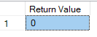**Kết quả**

-- trả sách

CREATE PROC [dbo].[trasach] (@maMuonTra int, @ngaytra datetime)

AS

BEGIN

UPDATE dbo.ChiTiet_MuonTra

SET

--MaMuonTra - column value is auto-generated

dbo.ChiTiet_MuonTra.DaTra = 1, -- int

dbo.ChiTiet_MuonTra.NgayTra = @ngaytra -- datetimehiTiet_MuonTra

WHERE dbo.ChiTiet_MuonTra.MaMuonTra = @maMuonTra

END

DECLARE @return_value int

EXEC @return_value = [dbo].[trasach]

@maMuonTra = 1,

@ngaytra = N'2021-10-25'

SELECT 'Return Value' = @return_value

* **Kết quả**



### **3.2. Các store function – Các hàm**

Một hàm - function - trong SQL Server được định nghĩa là một thủ tục đơn giản bao gồm một nhóm các câu lệnh SQL.

*Cú pháp:*

CREATE FUNCTION [owner_name.]function_name

(

[ {@parameter_name scalar_data_type [= default]}

[,...n] ]

)

RETURNS scalar_data_type |

TABLE(column_definition | table_constraint

[,...n])

[WITH ENCRYPTION | SCHEMABINDING [,...n] ]

[AS]

[BEGIN function_body END] | RETURN [(]

select_statement [)]

*Ví dụ:*

--Tìm kiếm độc giả

CREATE FUNCTION [dbo].[timKiemDocGia] ( @noidungtimkiem nvarchar(max))

RETURNs @bangketqua table

(MaDocGia int, TenDocGia nvarchar(200), DonVi nvarchar(200), NgaySinh DateTime, SDT int, QueQuan nvarchar(100))

AS

BEGIN

declare @checkInt int

-- do ma doc gia la kieu int nen can check

set @checkInt = TRY_CAST(@noidungtimkiem AS int)

IF (@checkInt IS NOT NULL )

BEGIN

insert into @bangketqua

select * FROM DocGia

where dbo.DocGia.MaDocGia = @checkInt

END

else

BEGIN

insert into @bangketqua

select * FROM DocGia

where dbo.DocGia.MaDocGia =

TRY_CAST(@noidungtimkiem AS int)

or dbo.DocGia.TenDocGia

like N'%'+@noidungtimkiem+'%'

or dbo.DocGia.DonVi

like N'%'+@noidungtimkiem+'%'

or dbo.DocGia.NgaySinh

like N'%'+@noidungtimkiem+'%'

or dbo.DocGia.SDT like N'%'+@noidungtimkiem+'%'

or dbo.DocGia.QueQuan

like N'%'+@noidungtimkiem+'%'

END

return

END

-- Gọi hàm

SELECT * FROM dbo.timKiemDocGia(N'Nguyễn');

* **Kết quả**

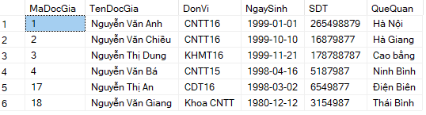

--Đếm số cuốn sách đang được mượn

CREATE function [dbo].[DemSoCuonSachDangMuon](@madocgia int)

returns int

as begin

declare @kq int

set @kq = (select count(*)

from MuonTra join ChiTiet_MuonTra

on MuonTra.MaMuonTra = ChiTiet_MuonTra.MaMuonTra

where MuonTra.MaDocGia = @madocgia

and DaTra = 0)

return(@kq)

end

-- Gọi hàm

PRINT dbo.DemSoCuonSachDangMuon('12');

* **Kết quả**

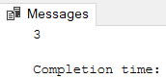

### ***3.3. Trigger***

Trigger là một kiểu stored procedure đặc biệt được kích nổ (thực thi) một cách tự động khi xảy ra một sự kiện trên Database server và không thể thực thi bằng tay. Trigger ược chia ra làm hai nhóm: DML và DDL trigger.

Ví dụ:

-- TRIGGER Mượn sách--

CREATE TRIGGER Tg_MuonSach ON ChiTiet_MuonTra

FOR INSERT, UPDATE

AS BEGIN

-- không thể cho mượn cuốn sách đang có người mượn

DECLARE @masach varchar(10)

SET @masach = (SELECT MaSach FROM inserted)

IF(SELECT COUNT(*)

FROM ChiTiet_MuonTra

WHERE MaSach = @masach and DaTra = 0 )>1

BEGIN

PRINT N'Cuốn sách này đang có người mượn'

ROLLBACK TRAN

END

-- ngày trả không được trước ngày mượn

DECLARE @ngaytra date

SET @ngaytra = (SELECT NgayTra FROM inserted)

DECLARE @ngaymuon date

SET @ngaymuon = (SELECT NgayMuon FROM inserted)

IF DATEDIFF(day, @ngaytra, @ngaymuon) > 0

BEGIN

PRINT N'Ngày trả phải sau ngày mượn'

ROLLBACK TRAN

END

END

GO

-- TRIGGER Thêm đầu sách--

CREATE TRIGGER Tg_ThemDauSach on DauSach

FOR INSERT, UPDATE

AS BEGIN

--Không thể thêm đầu sách nếu đầu sách đã có

DECLARE @tendausach nvarchar(50)

SET @tendausach = (SELECT TenDauSach FROM inserted)

IF (SELECT count(*)

FROM DauSach

WHERE TenDauSach = @tendausach) > 1

BEGIN

PRINT N'Đầu sách này đã tồn tại'

ROLLBACK TRAN

END

END

## **CHƯƠNG V. THIẾT KẾ CHƯƠNG TRÌNH**

1. 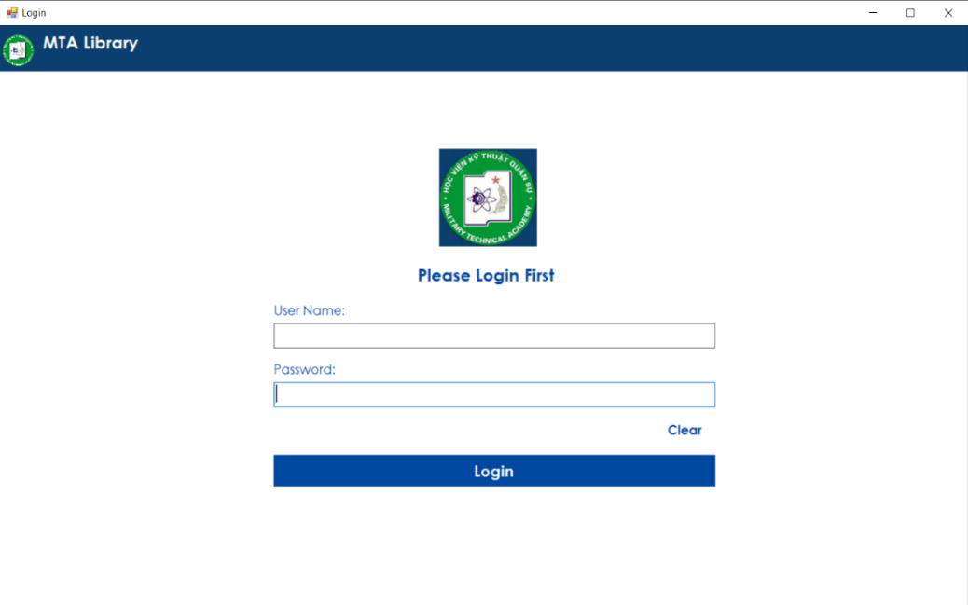***Giao diện đăng nhập***

* **Chức năng:**

Khi người dùng đăng nhập vào hệ thống thì hệ thống sẽ kiểm tra username và password nhập vào có đúng không.

* + - Nếu sai sẽ đưa ra thông báo, còn nếu đúng sẽ vào giao diện trang chủ để có thể sử dụng phần mềm.
    - Phần mềm chỉ dùng cho nhân viên(Admin).

1. ***Giao diện trang chủ***

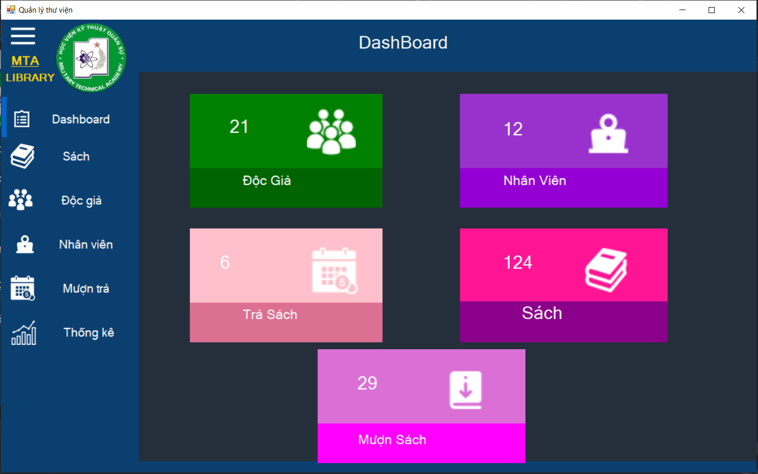

* **Chức năng:** Khi người dùng đăng nhập thành công, hệ thống đưa ra giao diện người dùng có menu thể hiện các chức năng của hệ thống.

1. ***Giao diện Dashboard***



* **Chức năng:**

Dashboard là trang tổng quan, hiển thị các chỉ số số liệu của hệ thống.

* **Câu lệnh SQL được sử dụng:**
* **Số lượng Độc giả:**

SELECT count(*) FROM DocGia

* **Số lượng Nhân viên:**

SELECT count(*) FROM NhanVien

* **Số lượng Sách:**

SELECT count(*) FROM Sach

* **Số lượng Mượn sách:**

SELECT count(*) FROM ChiTiet_MuonTra WHERE DaTra != 1

* **Số lượng Trả sách:**

SELECT count(*) FROM ChiTiet_MuonTra WHERE DaTra = 1

1. ***Giao diện quản lý sách***

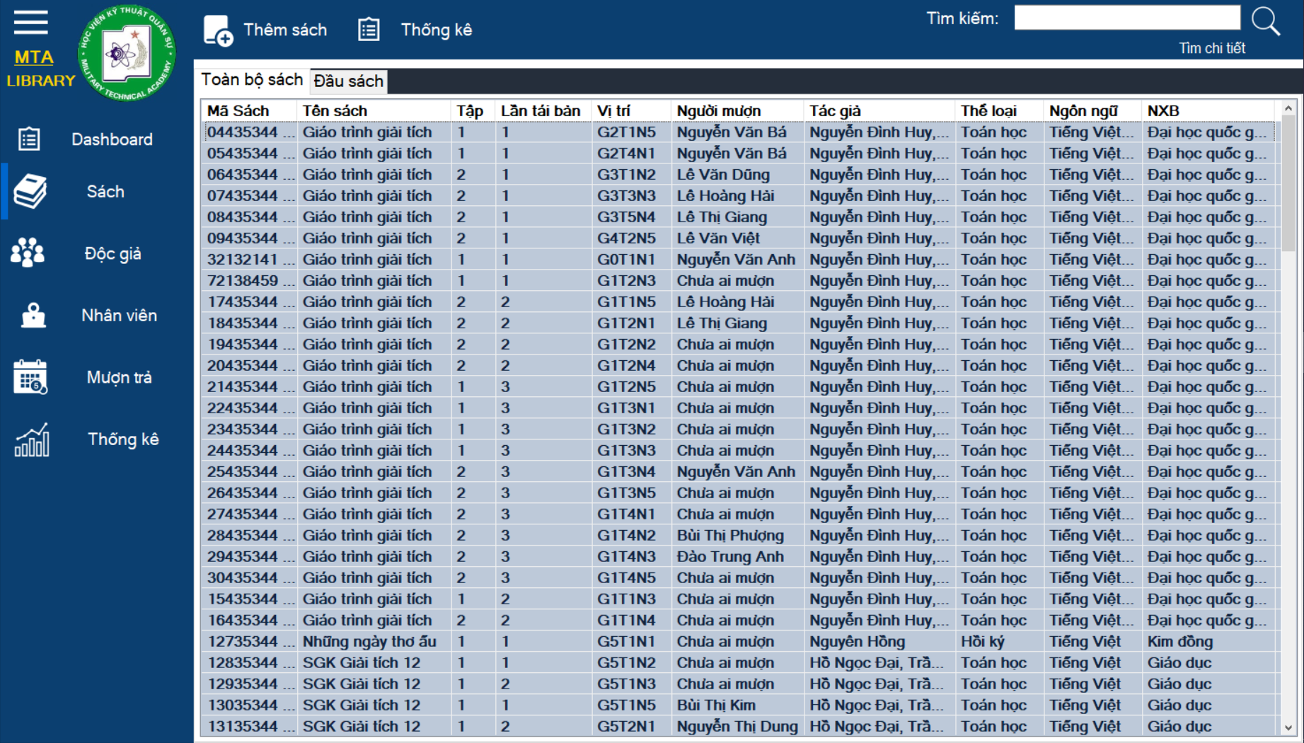

*Hiển thị toàn bộ sách*

* **Chức năng:** Hiển thị thông tin của các cuốn sách trong thư viện.
* **Câu lệnh SQL được sử dụng:**

CREATE VIEW [dbo].[HienThiGiaoDienSach]

AS

SELECT dbo.Sach.MaSach, dbo.DauSach.TenDauSach, dbo.Sach.Tap,

dbo.Sach.LanTaiBan, dbo.ViTri(dbo.Sach.MaViTri) AS [Vị trí],

dbo.NguoiMuonSach(dbo.Sach.MaSach) AS [Người mượn],

dbo.GomTacGia(dbo.DauSach.MaDauSach) AS [Tác giả],

dbo.GomTheLoai(dbo.DauSach.MaDauSach) AS [Thể loại], dbo.GomNgonNgu(dbo.DauSach.MaDauSach) AS [Ngôn ngữ], dbo.GomNXB(dbo.DauSach.MaDauSach) AS NXB

FROM dbo.Sach INNER JOIN

dbo.DauSach ON dbo.Sach.MaDauSach = dbo.DauSach.MaDauSach

GO

*Hiển thị thông tin chi tiết của từng cuốn sách*

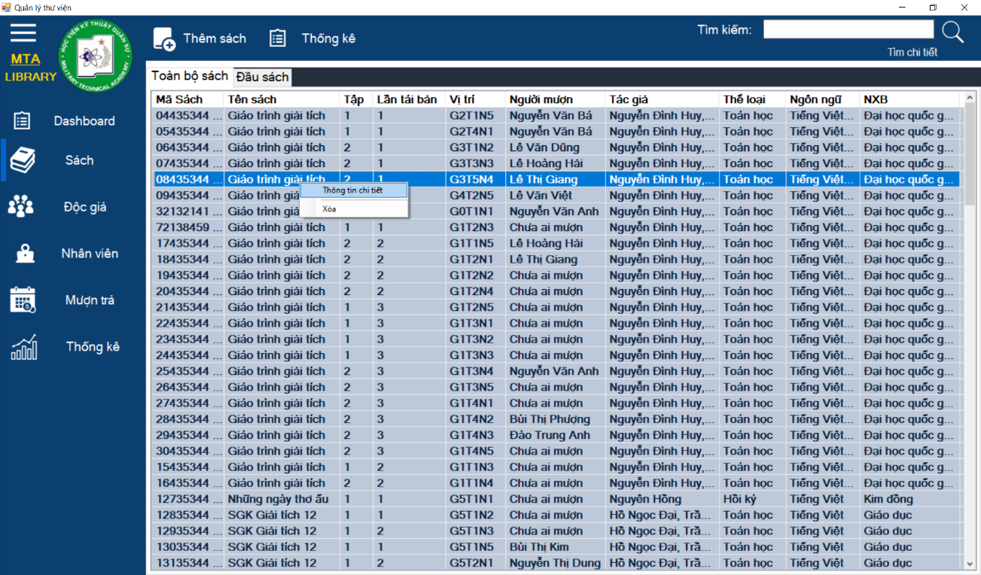

* + - Click chuột phải vào sách để chọn xem *thông tin chi tiết* hoặc *xóa*.
* Chọn Thông tin chi tiết:

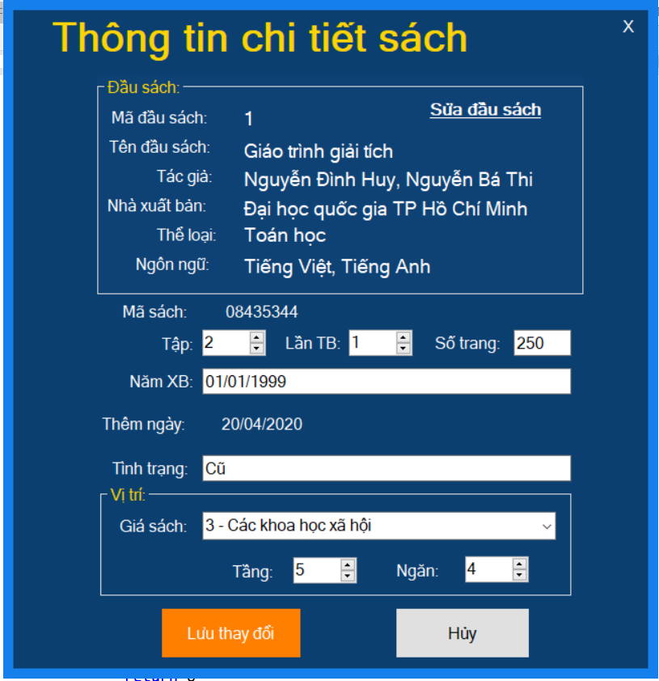

* Chức năng: Xem và sửa thông tin cuốn sách, sửa đầu sách.
* Lệnh SQL:
* *Hiển thị thông tin cuốn sách:*

CREATE FUNCTION [dbo].[ThongTinChiTietCuonSach] (@masach nchar(50))

RETURNS @bangchitiet TABLE ( MaDauSach nchar(50),TenDauSach nvarchar(500),

TacGia nvarchar(500),TheLoai nvarchar(500),

NgonNgu nvarchar(500),NXB nvarchar(500),

MaSach nchar(50),Tap int,LanTaiBan int,

SoTrang int,NamXuatBan date,

NgayThem date,TinhTrang nvarchar(200),

Gia int,TenGia nvarchar(500),

Tang int,Ngan int,HinhAnh nvarchar(max)

)AS BEGIN

INSERT INTO @bangchitiet

SELECT DauSach.MaDauSach,TenDauSach,

dbo.GomTacGia(DauSach.MaDauSach),

dbo.GomTheLoai(DauSach.MaDauSach),

dbo.GomNgonNgu(DauSach.MaDauSach),

dbo.GomNXB(DauSach.MaDauSach),

MaSach,Tap,LanTaiBan,SoTrang,NgayNhap,

NamXuatBan,TinhTrang,v.MaGiaSach,TenGiaSach,

Tang,Ngan,HinhAnh

FROM (Sach join DauSach ON

Sach.MaDauSach = DauSach.MaDauSach)

join (ViTriCuThe AS v join GiaSach ON

v.MaGiaSach = GiaSach.MaGiaSach)

on Sach.MaViTri = v.MaViTri

WHERE MaSach =@masach

RETURN

END

GO

* *Sửa thông tin cuốn sách*

CREATE proc [dbo].[SuaThongTinSach](

@masach nchar(50),@tap int,@lantaiban int,@sotrang int,

@namxuatban datetime,@tinhtrang nvarchar(200),

@giasach int,@tang int,@ngan int

) as begin

update ViTriCuThe set MaGiaSach = @giasach,Tang = @tang,Ngan = @ngan

where MaViTri = (select MaViTri from Sach

where MaSach = @masach)

update Sach set Tap = @tap,LanTaiBan =@lantaiban,SoTrang = @sotrang,

NamXuatBan = @namxuatban,TinhTrang = @tinhtrang

where MaSach = @masach

end

GO

* Chọn Xóa:
* Chức năng: Xóa cuốn sách
* Lệnh SQL:

CREATE PROC [dbo].[XoaCuonSach] @masach nchar(50)

AS BEGIN

-- nếu mã sách không tồn tại thì kết thúc

IF not exists (SELECT * FROM Sach

WHERE MaSach = @masach)

return 0

-- chỉ xóa cuốn sách khi không có ai mượn, hoặc mượn mà đã trả

IF not exists (SELECT * FROM ChiTiet_MuonTra

WHERE MaSach = @masach)

BEGIN

DELETE FROM Sach WHERE MaSach = @masach

end

ELSE IF not exists(SELECT * FROM ChiTiet_MuonTra WHERE

MaSach = @masach and DaTra = 0)

BEGIN

DELETE FROM MuonTra WHERE MaMuonTra =

(SELECT MaMuonTra FROM ChiTiet_MuonTra

WHERE MaSach = @masach)

DELETE FROM ChiTiet_MuonTra WHERE MaSach = @masach

DELETE FROM Sach WHERE MaSach = @masach

END

ELSE

BEGIN

RETURN 0

END

END

GO

1. *Hiển thị thông tin đầu sách*

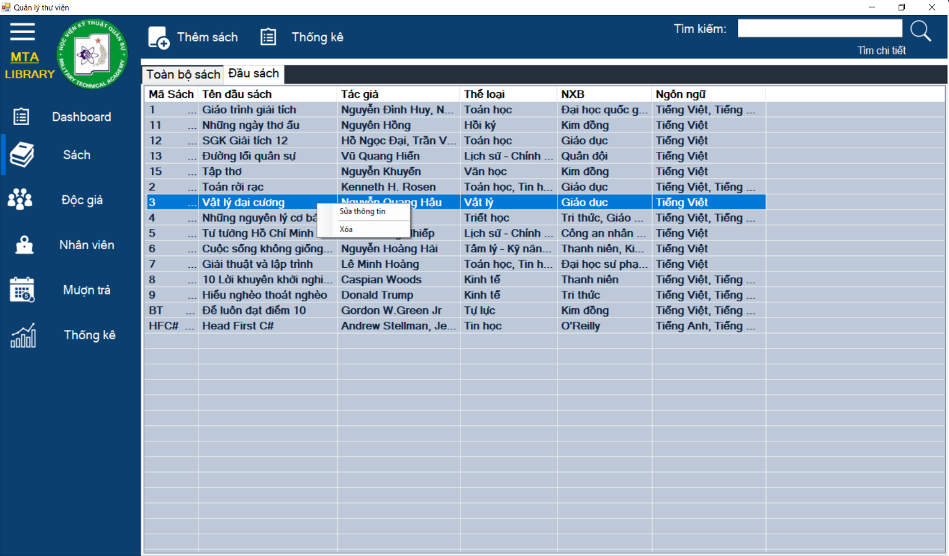

* **Chức năng:** 
  + - Hiển thị thông tin của các đầu sách trong thư viện.
    - Click chuột phải vào đầu sách để chọn sửa hoặc xóa đầu sách
* **Câu lệnh SQL được sử dụng:**
  + - * 1. *Hiển thị thông tin của các đầu sách*

CREATE VIEW [dbo].[HienThiGiaoDienSach]

AS

SELECT MaDauSach,TenDauSach,

dbo.GomTacGia(MaDauSach) as [Tác giả],

dbo.GomTheLoai(MaDauSach)as [Thể loại],

dbo.GomNgonNgu(MaDauSach)as [Ngôn ngữ],

dbo.GomNXB(MaDauSach)as [NXB]

FROM DauSach

GO

* + - * 1. *Sửa đầu sách*

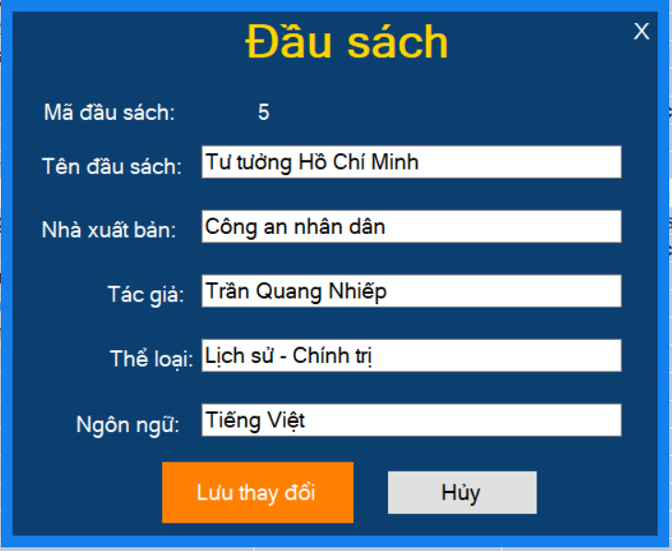

CREATE PROC [dbo].[SuaDauSach](

@madausach nchar(50),@tendausach nvarchar(500),

@tacgia nvarchar(500),@theloai nvarchar(500),

@NXB nvarchar(500),@ngonngu nvarchar(500)

) AS BEGIN

UPDATE DauSach SET TenDauSach = @tendausach

WHERE MaDauSach = @madausach

DELETE FROM TacGia_DauSach WHERE MaDauSach = @madausach

EXEC ThemTacGia_DauSach @MaDauSach = @madausach,@strTacGia = @tacgia

DELETE FROM TheLoai_DauSach WHERE MaDauSach = @madausach

EXEC ThemTheLoai_DauSach @MaDauSach = @madausach,

@strTheLoai = @theloai

DELETE FROM NXB_DauSach WHERE MaDauSach = @madausach

EXEC ThemNXB_DauSach @MaDauSach = @madausach,@strNXB = @NXB

DELETE FROM NgonNgu_DauSach WHERE MaDauSach = @madausach

EXEC ThemNgonNgu_DauSach @MaDauSach = @madausach,

@strNgonNgu = @ngonngu

END

GO

* + - * 1. *Xóa đầu sách*

CREATE PROC [dbo].[XoaDauSach] @madausach nchar(50)

AS BEGIN

-- B1: xóa mã đầu sách đã có ở các bảng liên quan

-- Xóa tại bảng sách:

DECLARE @MaSach nchar(50)

DECLARE Contro CURSOR FOR (SELECTMaSach FROM Sach

WHERE MaDauSach = @madausach)

OPEN Contro

FETCH NEXT FROM Contro into @MaSach

while @@FETCH_STATUS = 0

begin

EXEC XoaCuonSach @MaSach

FETCH NEXT FROM Contro into @MaSach

end

close Contro

deallocate Contro

--

DELETE FROM TacGia_DauSach WHERE MaDauSach = @madausach

DELETE FROM NXB_DauSach WHERE MaDauSach = @madausach

DELETE FROM TheLoai_DauSach WHERE MaDauSach = @madausach

DELETE FROM NgonNgu_DauSach WHERE MaDauSach = @madausach

-- b2: Xóa đầu sách đó

delete from DauSach where MaDauSach = @madausach

END

GO

* + - * 1. *Thêm cuốn sách:*

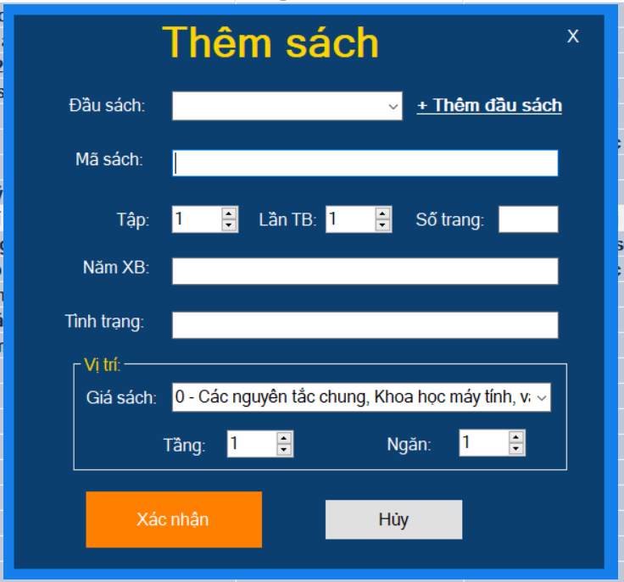

* Chức năng: Thêm sách và nút thêm đầu sách
* Lệnh SQL:
* *Thêm sách.*

CREATE proc [dbo].[ThemSach](

@madausach nchar(50),@masach nchar(50),@tap int,@lantaiban int,

@namxb date,@sotrang int,@tinhtrang nvarchar(200),

@GiaSach int,@Tang int, @Ngan int)

as begin

if exists (select * from DauSach where MaDauSach = @madausach)

insert into ViTriCuThe(Tang,Ngan,MaGiaSach)

values (@Tang,@Ngan,@GiaSach)

insert into Sach(MaDauSach,MaSach,Tap,LanTaiBan,TinhTrang,

SoTrang,NamXuatBan,MaViTri)

values(@madausach,@masach,@tap,@lantaiban,

@tinhtrang,@sotrang,@namxb,

(select Max(MaViTri) from ViTriCuThe))

end

GO

* *Thêm đầu sách:*

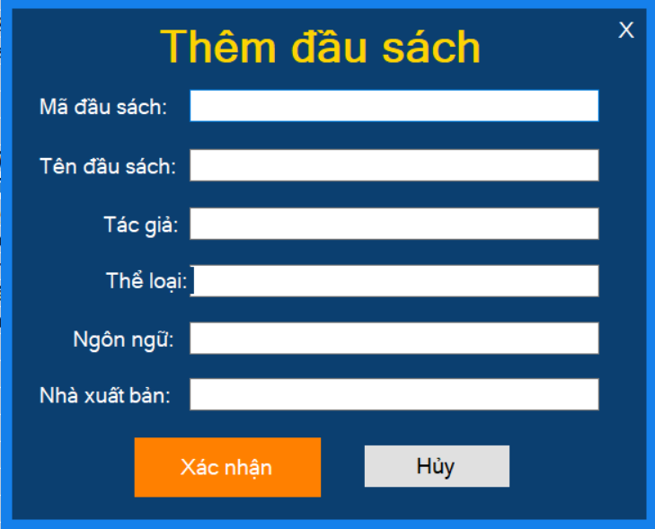

CREATE proc [dbo].[ThemDauSach] (

@madausach nchar(50), @tendausach nvarchar(500),

@tacgia nvarchar(500),@NXB nvarchar(500),

@theloai nvarchar(500),@ngonngu nvarchar(500)

)as begin

insert into DauSach(MaDauSach,TenDauSach) values (@madausach,@tendausach)

-- kết nối đầu sách với các bảng tác giả, thể loại, NXB, Ngôn ngữ

exec ThemTacGia_DauSach @madausach,@tacgia

exec ThemTheLoai_DauSach @madausach,@theloai

exec ThemNXB_DauSach @madausach,@NXB

exec ThemNgonNgu_DauSach @madausach,@ngonngu

end

GO

* create proc [dbo].[ThemTacGia_DauSach](

@MaDauSach nchar(50), @strTacGia nvarchar(500)

)as begin

set @strTacGia = @strTacGia + ','

while (CHARINDEX(',',@strTacGia) > 0) -- có nhiều tác giả, cắt từng tên theo dấu ','

begin

declare @tentacgia nvarchar(500)

set @tentacgia = LEFT(@strTacGia,CHARINDEX(',',@strTacGia)-1)

set @tentacgia = Rtrim(Ltrim(@tentacgia))

if exists (select * from TacGia where LOWER(TenTacGia) = LOWER(@tentacgia))

begin

insert into TacGia_DauSach(MaDauSach,MaTacGia)

values (

@MaDauSach,

(select MaTacGia from TacGia where TenTacGia = @tentacgia)

)

end

else

begin

insert into TacGia(TenTacGia) values (@tentacgia)

insert into TacGia_DauSach(MaDauSach,MaTacGia)

values (

@MaDauSach,

(select MaTacGia from TacGia where TenTacGia = @tentacgia)

)

end

set @strTacGia = stuff(@strTacGia,1,CHARINDEX(',',@strTacGia)+1,'')

end

end

* create proc [dbo].[ThemTheLoai_DauSach](@MaDauSach nchar(50), @strTheLoai nvarchar(500))

as begin

set @strTheLoai =@strTheLoai + ','

while (CHARINDEX(',',@strTheLoai) > 0) -- có nhiều tác giả, cắt từng tên theo dấu ','

begin

declare @tentheloai nvarchar(500)

set @tentheloai = LEFT(@strTheLoai,CHARINDEX(',',@strTheLoai)-1)

set @tentheloai = Rtrim(Ltrim(@tentheloai))

if exists (select * from TheLoai where LOWER(TenTheLoai) = LOWER(@tentheloai))

begin

insert into TheLoai_DauSach(MaDauSach,MaTheLoai)

values (

@MaDauSach,

(select MaTheLoai from TheLoai where TenTheLoai = @tentheloai)

)

end

else

begin

insert into TheLoai(TenTheLoai) values (@tentheloai)

insert into TheLoai_DauSach(MaDauSach,MaTheLoai)

values (

@MaDauSach,

(select MaTheLoai from TheLoai where TenTheLoai = @tentheloai)

)

end

set @strTheLoai = SUBSTRING(@strTheLoai,CHARINDEX(',',@strTheLoai)+1,LEN(@strTheLoai))

end

end

* create proc [dbo].[ThemNXB_DauSach](@MaDauSach nchar(50), @strNXB nvarchar(500))

as begin

set @strNXB =@strNXB + ','

while (CHARINDEX(',',@strNXB) > 0) -- có nhiều NXB, cắt từng tên theo dấu ','

begin

declare @tennxb nvarchar(500)

set @tennxb = LEFT(@strNXB,CHARINDEX(',',@strNXB)-1)

set @tennxb = Rtrim(Ltrim(@tennxb))

if exists (select * from NhaXuatBan where LOWER(TenNXB) = LOWER(@tennxb))

begin

insert into NXB_DauSach(MaDauSach,MaNXB)

values (

@MaDauSach,

(select MaNXB from NhaXuatBan where TenNXB = @tennxb)

)

end

else

begin

insert into NhaXuatBan(TenNXB) values (@tennxb)

insert into TheLoai_DauSach(MaDauSach,MaTheLoai)

values (

@MaDauSach,

(select MaNXB from NhaXuatBan where TenNXB = @tennxb)

)

end

set @strNXB = stuff(@strNXB,1,CHARINDEX(',',@strNXB)+1,'')

end

end

* create proc [dbo].[ThemNgonNgu_DauSach](@MaDauSach nchar(50), @strNgonNgu nvarchar(500))

as begin

set @strNgonNgu =@strNgonNgu + ','

while (CHARINDEX(',',@strNgonNgu) > 0) -- có nhiều tác giả, cắt từng tên theo dấu ','

begin

declare @tenngonngu nvarchar(500)

set @tenngonngu = LEFT(@strNgonNgu,CHARINDEX(',',@strNgonNgu)-1)

set @tenngonngu = Rtrim(Ltrim(@tenngonngu))

if exists (select * from NgonNgu where LOWER(TenNgonNgu) = LOWER(@tenngonngu))

begin

insert into NgonNgu_DauSach(MaDauSach,MaNgonNgu)

values (

@MaDauSach,

(select MaNgonNgu from NgonNgu where TenNgonNgu = @tenngonngu)

)

end

else

begin

insert into NgonNgu(TenNgonNgu) values (@tenngonngu)

insert into NgonNgu_DauSach(MaDauSach,MaNgonNgu)

values (

@MaDauSach,

(select MaNgonNgu from NgonNgu where TenNgonNgu = @tenngonngu)

)

end

set @strNgonNgu = SUBSTRING(@strNgonNgu,CHARINDEX(',',@strNgonNgu)+1,LEN(@strNgonNgu))

end

end

* + - * 1. *Thống kê*
* *Thống kê theo đầu sách:*

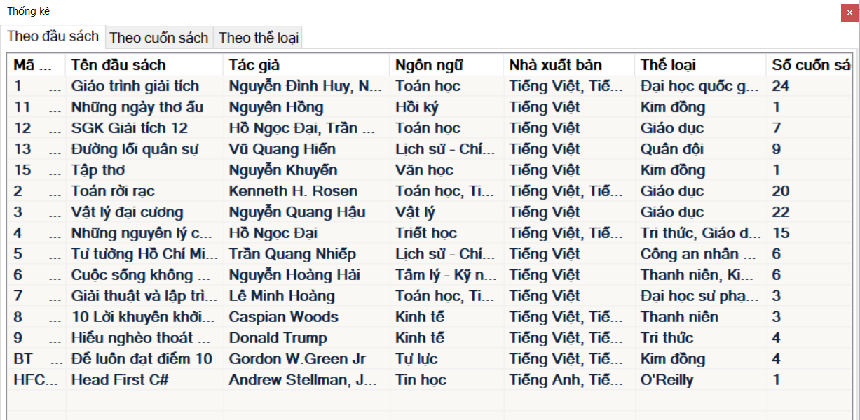

create view [dbo].[ThongKeDauSach]

as

SELECT DauSach.MaDauSach,TenDauSach,

dbo.GomTacGia(DauSach.MaDauSach) AS [Tác giả],

dbo.GomNgonNgu(DauSach.MaDauSach) AS [Ngôn Ngữ],

dbo.GomTheLoai(DauSach.MaDauSach) AS [Thể Loại],

dbo.GomNXB(DauSach.MaDauSach) AS NXB,

COUNT(*) AS [Số cuốn sách]

FROM DauSach LEFT JOIN Sach ON DauSach.MaDauSach = Sach.MaDauSach

GROUP BY DauSach.MaDauSach, DauSach.TenDauSach

GO

* *Thống kê theo cuốn sách:*

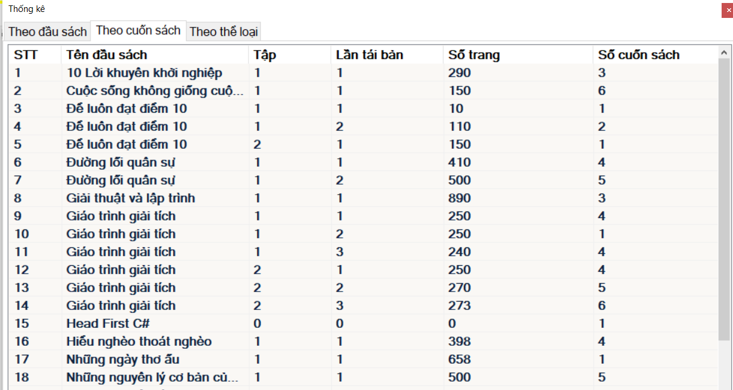

create view [dbo].[ThongKeCuonSach]

as

select TenDauSach,Tap,LanTaiBan,SoTrang,

COUNT(*) as [Số cuốn]

from DauSach left join Sach on DauSach.MaDauSach = Sach.MaDauSach

group by TenDauSach,Tap,LanTaiBan,SoTrang

GO

* Thống kê theo thể loại:

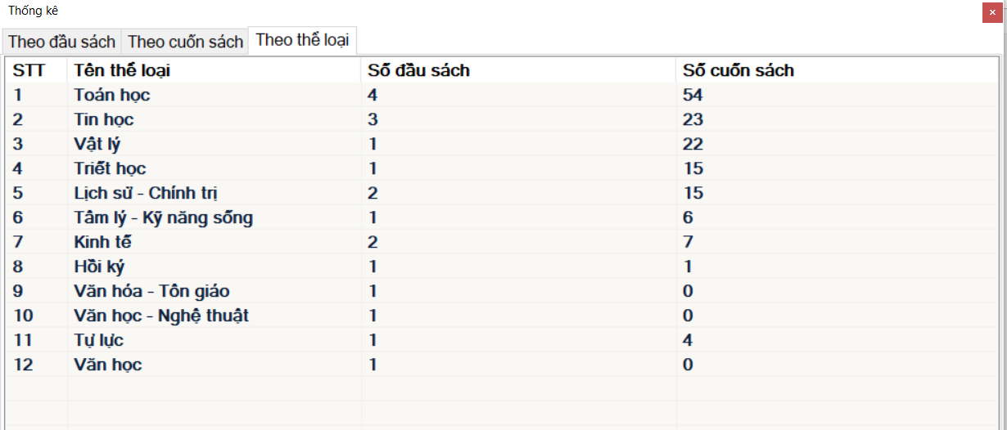

create view [dbo].[ThongKeTheLoai]

as

SELECT dbo.TheLoai.TenTheLoai, COUNT(*) AS [Số đầu sách], dbo.DemSoSachTheoTheLoai(dbo.TheLoai.MaTheLoai) AS [Số cuốn sách]

FROM dbo.TheLoai LEFT OUTER JOIN

dbo.TheLoai_DauSach ON dbo.TheLoai.MaTheLoai = dbo.TheLoai_DauSach.MaTheLoai

GROUP BY dbo.TheLoai.MaTheLoai, dbo.TheLoai.TenTheLoai

GO

* + - * 1. *Tìm kiếm*

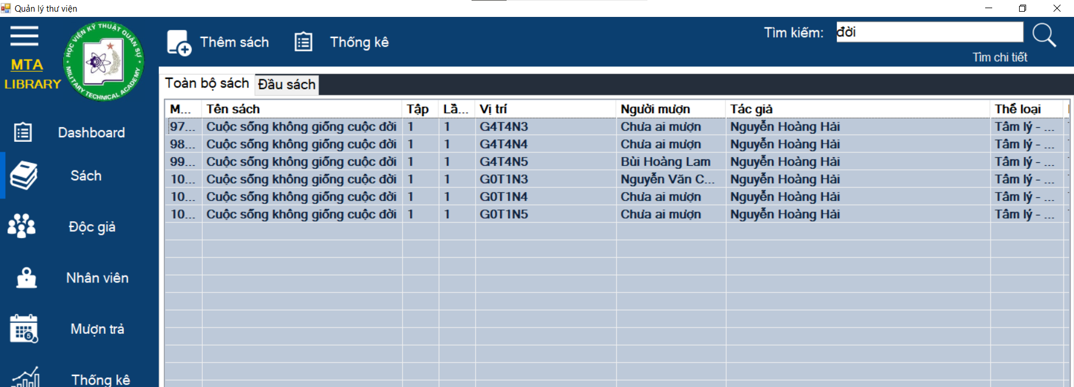

* Chức năng: Tìm kiếm sách theo từ khóa
* Lệnh SQL:

CREATE function [dbo].[TimKiemSach](@strthongtin nvarchar(max))

returns @bangketqua table(

MaSach nchar(50),TenDauSach nvarchar(500),Tap int,

LanTaiBan int,ViTri nvarchar(10), NguoiMuon nvarchar(200),

TacGia nvarchar(500),TheLoai nvarchar(500),

NgonNgu nvarchar(500),NXB nvarchar(500)

)as begin

set @strthongtin = @strthongtin + ','

while (CHARINDEX(',',@strthongtin) > 0)

-- tìm kiếm nhiều thông tin,cắt từng thông tin theo dấu ','

begin

declare @thongtin nvarchar(500)

set @thongtin = LEFT(@strthongtin,CHARINDEX(',',@strthongtin)-1)

set @thongtin = Rtrim(Ltrim(@thongtin))

insert into @bangketqua

SELECT MaSach, TenDauSach, Tap, LanTaiBan,

dbo.ViTri(MaViTri), dbo.NguoiMuonSach(MaSach),

dbo.GomTacGia(DauSach.MaDauSach),

dbo.GomTheLoai(DauSach.MaDauSach),

dbo.GomNgonNgu(DauSach.MaDauSach), dbo.GomNXB(DauSach.MaDauSach)

FROM Sach INNER JOIN DauSach ON

Sach.MaDauSach = DauSach.MaDauSach

WHERE LOWER(MaSach) like N'%'+LOWER(@thongtin)+'%'

or LOWER(TenDauSach) like N'%'+@thongtin+'%'

or LOWER(dbo.NguoiMuonSach(MaSach))

like N'%'+@thongtin+'%'

or LOWER(dbo.GomTacGia(DauSach.MaDauSach))

like N'%'+LOWER(@thongtin)+'%'

or LOWER(dbo.GomTheLoai(DauSach.MaDauSach))

like N'%'+LOWER(@thongtin)+'%'

or LOWER(dbo.GomNXB(DauSach.MaDauSach))

like N'%'+LOWER(@thongtin)+'%'

or LOWER(dbo.GomNgonNgu(DauSach.MaDauSach))

like N'%'+LOWER(@thongtin)+'%'

set @strthongtin = stuff(@strthongtin,1,

CHARINDEX(',',@strthongtin)+1,'')

end

return

end

GO

1. 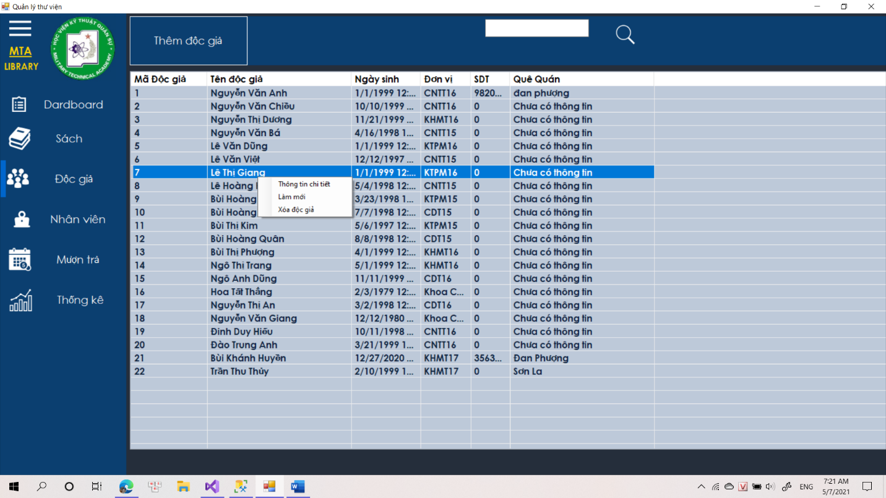***Giao diện quản lý độc giả***
   * + Thêm Độc Giả sẽ cho phép thêm thông tin một độc giả mới vào bảng DocGia.
     + Click chuột trái vào từng dòng dữ liệu của bảng hiện thị để chọn thông tin chi tiết, làm mới, hoặc xóa
     + Thanh tìm kiếm cho phép tìm kiếm độc giả theo từ khóa

* Hiển thị danh sách độc giả
* **Chức năng**: Hiển thị danh sách thông tin độc giả
* **Lệnh SQL:**

CREATE VIEW [dbo].[hienthitoanbodocgia]

AS SELECT * FROM dbo.DocGia dg

GO

*Thêm độc giả*

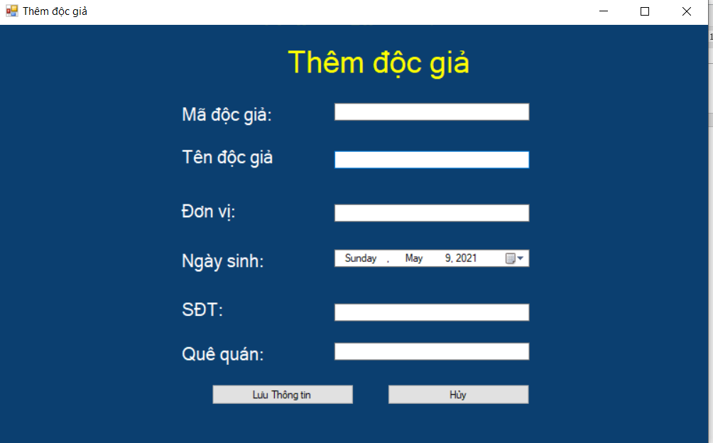

* Chức năng: cho phép thêm thông tin một độc giả.
* Lệnh SQL:

CREATE PROC [dbo].[themDocGia] (

@maDocGia int , @tenDocGia nvarchar(200),

@donVi nvarchar(200), @ngaySinh date, @sdt int,

@queQuan nvarchar(100))

AS BEGIN

INSERT INTO DocGia(MaDocGia, TenDocGia, DonVi,

NgaySinh, SDT, QueQuan)

VALUES(@maDocGia, @tenDocGia, @donVi, @ngaySinh, @sdt, @queQuan)

END

GO

1. *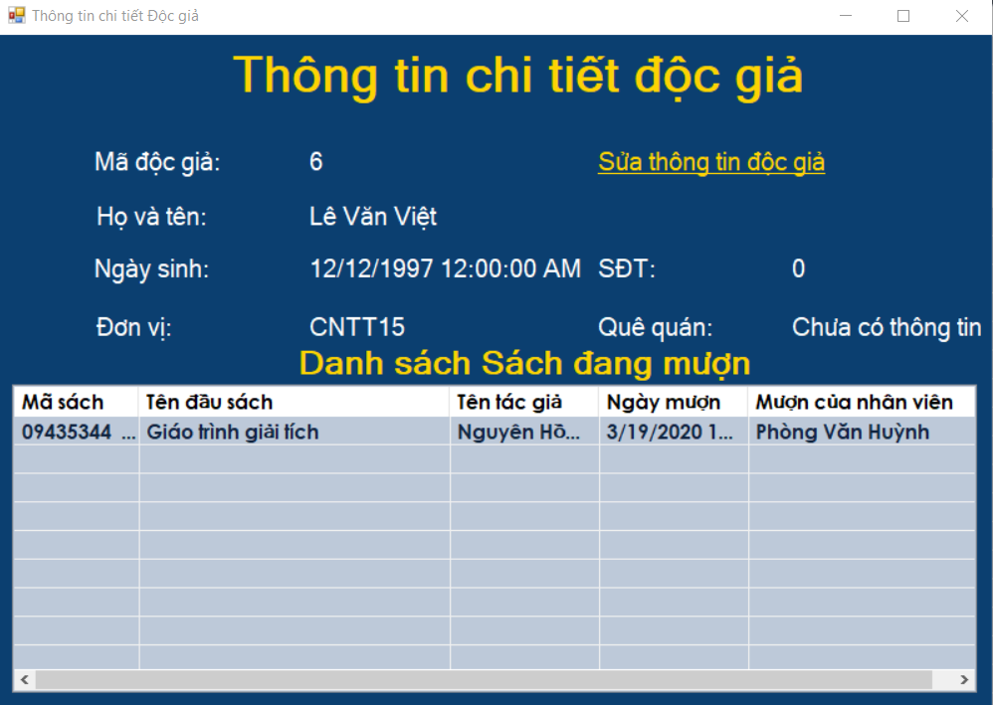Giao diện thông tin chi tiết độc giả*

* **Chức năng:** Hiển thị thông tin chi tiết, danh sách mượn của độc giả, sửa lại thông tin của một độc giả.
* **Lệnh SQL:**
* *Hiển thị thông tin chi tiết:*

CREATE FUNCTION [dbo].[timKiemDocGia] ( @noidungtimkiem nvarchar(max))

RETURNs @bangketqua table

(MaDocGia int, TenDocGia nvarchar(200),

DonVi nvarchar(200), NgaySinh Date,

SDT int, QueQuan nvarchar(100))

AS

BEGIN

declare @checkInt int

-- do ma doc gia la kieu int nen can check

set @checkInt = TRY_CAST(@noidungtimkiem AS int)

IF (@checkInt IS NOT NULL )

BEGIN

insert into @bangketqua

select * FROM DocGia

where dbo.DocGia.MaDocGia = @checkInt

END

else

BEGIN

insert into @bangketqua

select * FROM DocGia

where dbo.DocGia.MaDocGia = TRY_CAST(@noidungtimkiem AS int)

or dbo.DocGia.TenDocGia like N'%'+@noidungtimkiem+'%'

or dbo.DocGia.DonVi like N'%'+@noidungtimkiem+'%'

or dbo.DocGia.NgaySinh like N'%'+@noidungtimkiem+'%'

or dbo.DocGia.SDT like N'%'+@noidungtimkiem+'%'

or dbo.DocGia.QueQuan like N'%'+@noidungtimkiem+'%'

END

return

END

GO

* *Danh sách sách đang mượn của độc giả*

CREATE FUNCTION [dbo].[hienthisachdangmuon] (@madocgia int)

RETURNS @bangsachdangmuontheodocgia

TABLE (MaMuonTra nvarchar(50),MaSach nvarchar(50),

TenDauSach nvarchar(200), TenTacGia nvarchar(200),

NgayMuon Date, HoTen nvarchar(200))

BEGIN

insert into @bangsachdangmuontheodocgia

SELECT

DISTINCT mt.MaMuonTra, s.MaSach AS [Mã sách],

ds.TenDauSach AS [Tên sách],dbo.GomTacGia(ds.MaDauSach),

ctmt.NgayMuon AS [Ngày mu?n],

nv.HoTen AS [Mu?n c?a nhân viên]

from dbo.DocGia dg,dbo.NhanVien nv, dbo.MuonTra mt,

dbo.ChiTiet_MuonTra ctmt, dbo.Sach s, dbo.TacGia tg,

dbo.DauSach ds, dbo.TacGia_DauSach tgds

WHERE dg.MaDocGia = @madocgia

AND mt.MaDocGia = dg.MaDocGia

AND mt.MaMuonTra = ctmt.MaMuonTra

AND ctmt.MaSach = s.MaSach

AND mt.MaNhanVien = nv.MaNhanVien

AND s.MaDauSach = ds.MaDauSach

AND ds.MaDauSach = tgds.MaDauSach

AND tgds.MaTacGia = tg.MaTacGia

AND ctmt.DaTra = 0

return

END

GO

* *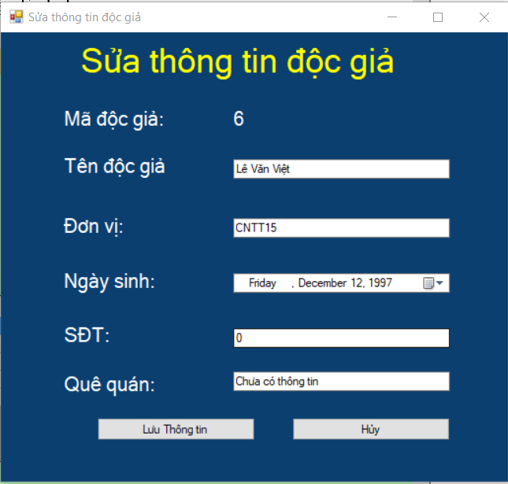Sửa thông tin độc giả*

CREATE PROC [dbo].[suadocgia] (@maDocGia int , @tenDocGia nvarchar(200),

@donVi nvarchar(200),@ngaySinh date, @sdt int,

@queQuan nvarchar(100))

AS BEGIN

UPDATE DocGia

SET

TenDocGia = @tenDocGia,

DonVi = @donVi,

NgaySinh = @ngaySinh,

SDT = @sdt,

QueQuan = @queQuan

WHERE MaDocGia = @maDocGia

END

GO

*c. Tìm kiếm độc giả:*

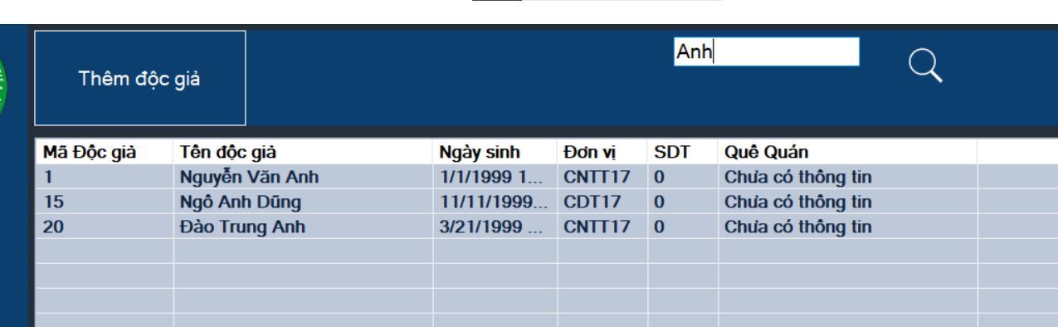

* **Chức năng**: Tìm kiếm độc giả theo từ khóa.
* **Lệnh SQL:**

CREATE FUNCTION [dbo].[timKiemDocGia] ( @noidungtimkiem nvarchar(max))

RETURNs @bangketqua table

(MaDocGia int, TenDocGia nvarchar(200),

DonVi nvarchar(200), NgaySinh Date,

SDT int, QueQuan nvarchar(100))

AS

BEGIN

declare @checkInt int

-- do ma doc gia la kieu int nen can check

set @checkInt = TRY_CAST(@noidungtimkiem AS int)

IF (@checkInt IS NOT NULL )

BEGIN

insert into @bangketqua

select * FROM DocGia

where dbo.DocGia.MaDocGia = @checkInt

END

else

BEGIN

insert into @bangketqua

select * FROM DocGia

where dbo.DocGia.MaDocGia = TRY_CAST(@noidungtimkiem AS int)

or dbo.DocGia.TenDocGia like N'%'+@noidungtimkiem+'%'

or dbo.DocGia.DonVi like N'%'+@noidungtimkiem+'%'

or dbo.DocGia.NgaySinh like N'%'+@noidungtimkiem+'%'

or dbo.DocGia.SDT like N'%'+@noidungtimkiem+'%'

or dbo.DocGia.QueQuan like N'%'+@noidungtimkiem+'%'

END

return

END

GO

1. *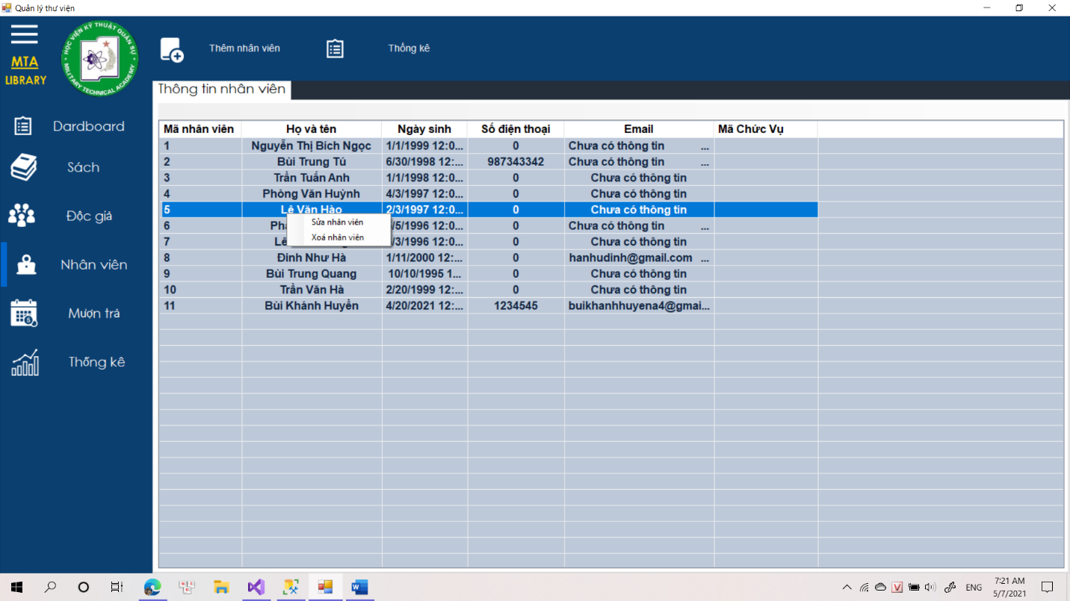****Giao diện quản lý nhân viên***
   * + Chức năng Thêm Nhân Viên sẽ cho phép thêm thông tin một nhân viên mới vào bảng NhanVien.
     + Click chuột trái vào từng dòng dữ liệu của bảng hiện thị để chọn sửa hoặc xóa
     + Chức năng Sửa cho phép sửa lại thông tin của một nhân viên đã có trong bảng NhanVien.
     + Chức năng Xóa cho phép xóa đi thông tin của 1 nhân viên chọn trên bảng hiển thị và xóa thông tin đó trong bảng dữ liệu NhanVien.
   * Sử dụng :

- *View HienThiGiaoDienNhanVien() để hiển thị thông tin nhân viên*

SELECT dbo.NhanVien.MaNhanVien, dbo.NhanVien.HoTen,

dbo.NhanVien.NgaySinh, dbo.NhanVien.SDT, dbo.NhanVien.Email, dbo.ChucVu.MaChucVu

FROM dbo.ChucVu

INNER JOIN dbo.NhanVien ON

dbo.ChucVu.MaChucVu = dbo.NhanVien.MaChucVu

* *Store Procedue để thêm sửa xóa nhân viên*
  + create proc [dbo].[InsertDL]

@MaNhanVien int,

@HoTen nvarchar(200),

@NgaySinh datetime,

@SDT int,

@email nchar(200),

@MaChucVu int

As begin

insert into NhanVien(MaNhanVien, HoTen, NgaySinh,

SDT, Email, MaChucVu)

values (@MaNhanVien, @HoTen, @NgaySinh,

@SDT, @email, @MaChucVu)

end

* create proc [dbo].[UpdateDL]

@MaNhanVien int,

@HoTen nvarchar(200),

@NgaySinh datetime,

@SDT int,

@email nchar(200),

@MaChucVu int

As begin

update NhanVien

set HoTen= @HoTen, NgaySinh= @NgaySinh, SDT= @SDT,

Email = @email, MaChucVu= @MaChucVu

where MaNhanVien = @MaNhanVien

end

* create proc [dbo].[DeleteDL]

@MaNhanVien int

as begin

delete NhanVien

where MaNhanVien = @MaNhanVien

end

1. *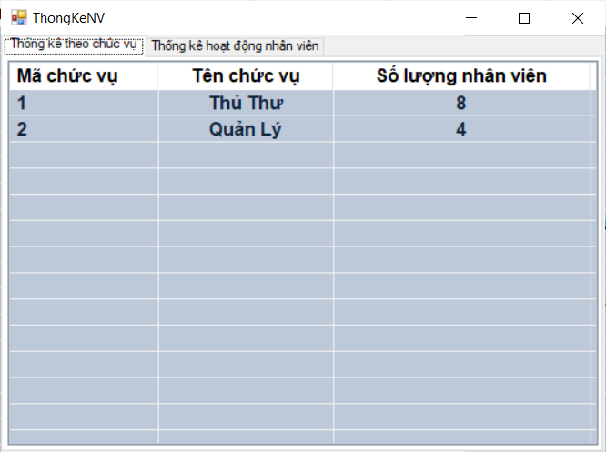Giao diện thống kê nhân viên*
   * Sử dụng:

*- Function ThongKeNhanVienTheoChucVu() để thống kê nhân viên theo chức vụ*

CREATE FUNCTION [dbo].[ThongKeNhanVienTheoChucVu]()

RETURNS TABLE

AS RETURN

(SELECT ChucVu.MaChucVu, ChucVu.TenChucVu,COUNT(*) as "Số lượng"

FROM NhanVien, ChucVu

WHERE NhanVien.MaChucVu = ChucVu.MaChucVu

GROUP BY ChucVu.MaChucVu, ChucVu.TenChucVu)

* *View ThongKeHoatDongNhanVien để thống kê hoạt động nhân viên*

SELECT dbo.NhanVien.MaNhanVien, dbo.NhanVien.HoTen, COUNT(*) AS [Số cuốn]

FROM dbo.NhanVien LEFT JOIN

dbo.MuonTra ON dbo.NhanVien.MaNhanVien = dbo.MuonTra.MaNhanVien

GROUP BY dbo.NhanVien.MaNhanVien, dbo.NhanVien.HoTen

1. 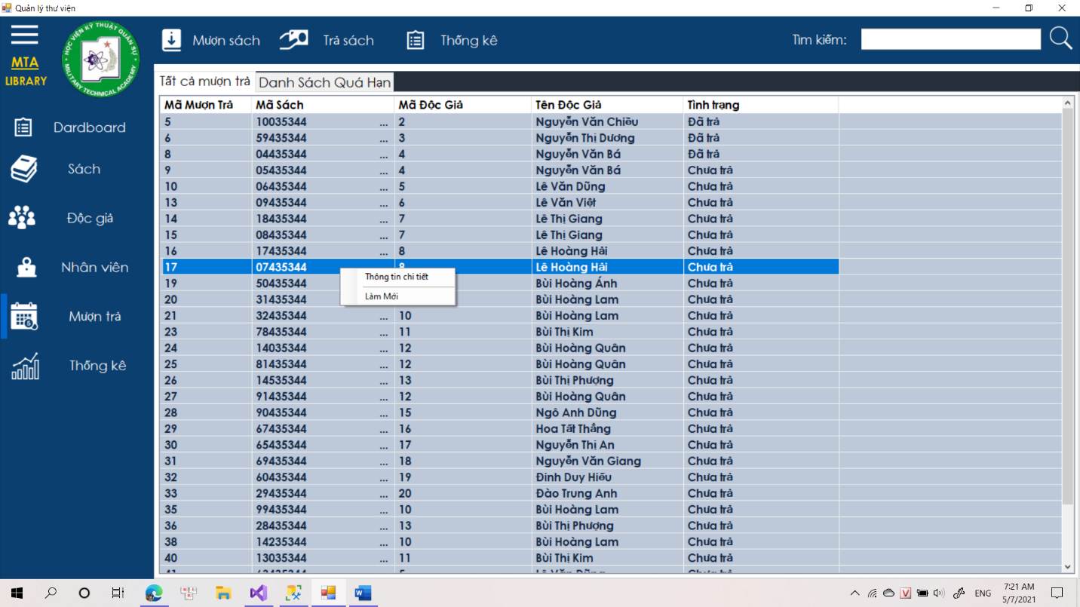***Giao diện mượn trả***

- Chức năng Trả Sách thực hiện trả sách theo mã mượn trả

* + - Click chuột trái vào từng dòng dữ liệu của bảng hiện thị để chọn xem thông tin chi tiết hoặc làm mới
    - Thanh tìm kiếm để tìm kiếm thông tin mượn trả
  + **Sử dụng:**

- *View HienThiGiaoDienMuonTra để hiện thị cho giao diện tất cả mượn trả*

SELECT dbo.MuonTra.MaMuonTra, dbo.ChiTiet_MuonTra.MaSach,

dbo.MuonTra.MaDocGia, dbo.DocGia.TenDocGia, dbo.ChiTiet_MuonTra.DaTra

FROM dbo.MuonTra

INNER JOIN dbo.ChiTiet_MuonTra

ON dbo.MuonTra.MaMuonTra = dbo.ChiTiet_MuonTra.MaMuonTra

INNER JOIN dbo.DocGia

ON dbo.MuonTra.MaDocGia = dbo.DocGia.MaDocGia

*- View ThongKeDocGiaViPhamQuaHan để hiện thị cho giao diện danh sách quá hạn*

SELECT dbo.MuonTra.MaDocGia, dbo.DocGia.TenDocGia,

dbo.ChiTiet_MuonTra.NgayHanTra, dbo.ChiTiet_MuonTra.NgayTra,

dbo.ChiTiet_MuonTra.DaTra,

DATEDIFF(day, dbo.ChiTiet_MuonTra.NgayHanTra,

dbo.ChiTiet_MuonTra.NgayTra) AS soNgayQuaHan, dbo.Sach.MaSach

FROM dbo.ChiTiet_MuonTra

INNER JOIN dbo.MuonTra

ON dbo.ChiTiet_MuonTra.MaMuonTra = dbo.MuonTra.MaMuonTra INNER JOIN dbo.DocGia

ON dbo.MuonTra.MaDocGia = dbo.DocGia.MaDocGia

INNER JOIN dbo.Sach

ON dbo.ChiTiet_MuonTra.MaSach = dbo.Sach.MaSach

WHERE (dbo.ChiTiet_MuonTra.NgayHanTra < dbo.ChiTiet_MuonTra.NgayTra)

*- Funtion TimKiemMuonTra để tìm kiếm*

create function [dbo].[TimKiemMuonTra](@strthongtin nvarchar(max))

returns @bangketqua table(

MaMuonTra int,MaSach nchar(50),MaDocGia int,TenDocGia nchar(200),TinhTrang int

)as begin

set @strthongtin = @strthongtin + ','

while (CHARINDEX(',',@strthongtin) > 0)

-- tìm kiếm nhiều thông tin,cắt từng thông tin theo dấu ','

begin

declare @thongtin nvarchar(500)

set @thongtin = LEFT(@strthongtin,CHARINDEX(',',@strthongtin)-1)

set @thongtin = Rtrim(Ltrim(@thongtin))

insert into @bangketqua

SELECT MuonTra.MaMuonTra, MaSach,

DocGia.MaDocGia, TenDocGia, DaTra

FROM (MuonTra join ChiTiet_MuonTra

on MuonTra.MaMuonTra = ChiTiet_MuonTra.MaMuonTra)

join DocGia on MuonTra.MaDocGia = DocGia.MaDocGia

where MuonTra.MaMuonTra = TRY_CONVERT(int,@thongtin) or

LOWER(MaSach) like N'%'+LOWER(@thongtin)+'%' or

MuonTra.MaDocGia = TRY_CONVERT(int,@thongtin) or

LOWER(TenDocGia) like N'%'+LOWER(@thongtin)+'%'

set @strthongtin = stuff(@strthongtin,1,

CHARINDEX(',',@strthongtin)+1,'')

end

return

end

1. *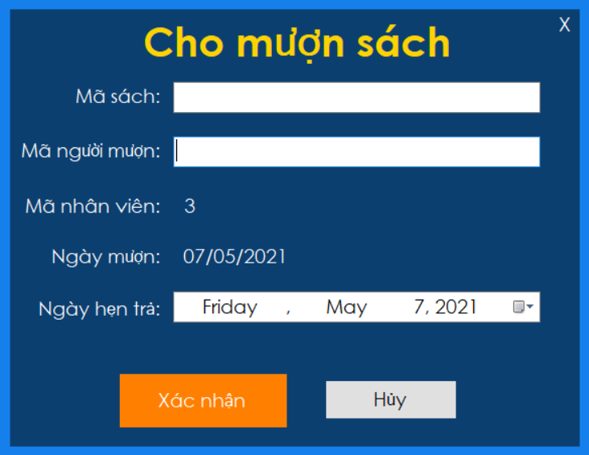Giao diện mượn sách*

*- Store Procedue ChoMuonSach để tiến hành mượn sách*

create proc [dbo].[ChoMuonSach](

@masach nchar(50),@madocgia int,@manhanvien int, @ngaytra date

)as begin

-- kiểm tra tính chính xác của mã độc giả

if not exists (select * from DocGia where MaDocGia = @madocgia)

return 0

-- kiểm tra tính chính xác của mã sách

else if not exists (select * from Sach where MaSach = @masach)

return 0

-- không thể cho mượn cuốn sách đang có người mượn

else if exists (select * from ChiTiet_MuonTra where MaSach = @masach and DaTra = 0 )

return 0

--else if( DATEDIFF(day,@ngayhantra,@ngaymuon) > 0)

else

begin

-- thêm vào bảng chi tiết mượn trả trước

insert into ChiTiet_MuonTra(MaSach,DaTra,NgayHanTra)

values(@masach,0,@ngaytra)

-- sau đó thêm vào bảng mượn trả

insert into MuonTra(MaDocGia,MaNhanVien,MaMuonTra)

values(@madocgia,@manhanvien,

(select Max(MaMuonTra) from ChiTiet_MuonTra))

end

end

*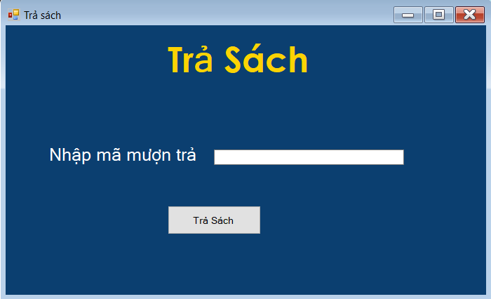b. Giao diện trả sách*

- Store Procedue trasach để tiến hành trả sách

ALTER PROC [dbo].[trasach] (@maMuonTra int, @ngaytra datetime)

AS

BEGIN

UPDATE dbo.ChiTiet_MuonTra

SET

--MaMuonTra - column value is auto-generated

dbo.ChiTiet_MuonTra.DaTra = 1, -- int

dbo.ChiTiet_MuonTra.NgayTra = @ngaytra -- datetimehiTiet_MuonTra

WHERE dbo.ChiTiet_MuonTra.MaMuonTra = @maMuonTra

END

*c. Giao diện thông tin chi tiết*

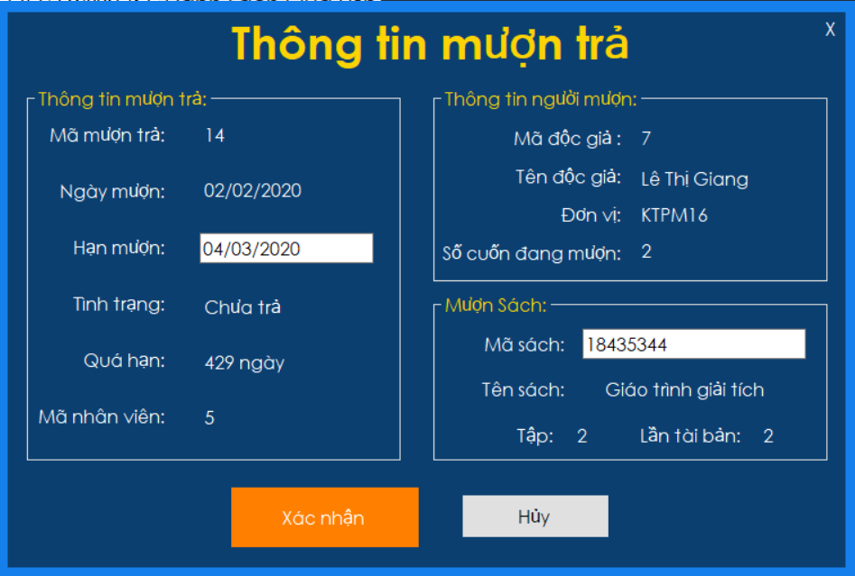

* *Funtion ThongTinChiTietMuonTra để lấy các thông tin hiện ở giao diện thông tin mượn trả*

create function [dbo].[ThongTinChiTietMuonTra](@mamuontra int)

returns @bangthongtin table(

MaMuonTra int, MaSach nchar(50),TenSach nvarchar(500),

Tap int,LanTB int, NgayMuon date,

HanMuon date,TinhTrang int ,MaNhanVien int,NgayQuaHan int,

MaDocGia int, TenDocGia nvarchar(200), DonVi nvarchar(200),

SoCuonDangMuon int

)as begin

insert into @bangthongtin

select MuonTra.MaMuonTra, ChiTiet_MuonTra.MaSach,

DauSach.TenDauSach, Sach.Tap, Sach.LanTaiBan,

NgayMuon, NgayHanTra, DaTra, MaNhanVien,

DATEDIFF(day,NgayHanTra,NgayTra), MuonTra.MaDocGia, TenDocGia, DonVi, dbo.DemSoCuonSachDangMuon(MuonTra.MaDocGia)

from (((MuonTra join ChiTiet_MuonTra

on MuonTra.MaMuonTra = ChiTiet_MuonTra.MaMuonTra)

join DocGia on MuonTra.MaDocGia = DocGia.MaDocGia)

join Sach on ChiTiet_MuonTra.MaSach = Sach.MaSach)

join DauSach on Sach.MaDauSach =DauSach.MaDauSach

where MuonTra.MaMuonTra = @mamuontra

return

end

* *Store Procedue SuaThongTinMuonTra để sửa thông tin bảng chi tiết mượn trả*

CREATE proc [dbo].[SuaThongTinMuonTra](

@mamuontra int,@hanmuon datetime,@masach nchar(50)

)

as begin

--kiểm tra tính chính xác của mã sách

if not exists (select * from Sach where MaSach = @masach)

return 0

else

update ChiTiet_MuonTra set MaSach = @masach, NgayHanTra = @hanmuon where MaMuonTra = @mamuontra

end

1. 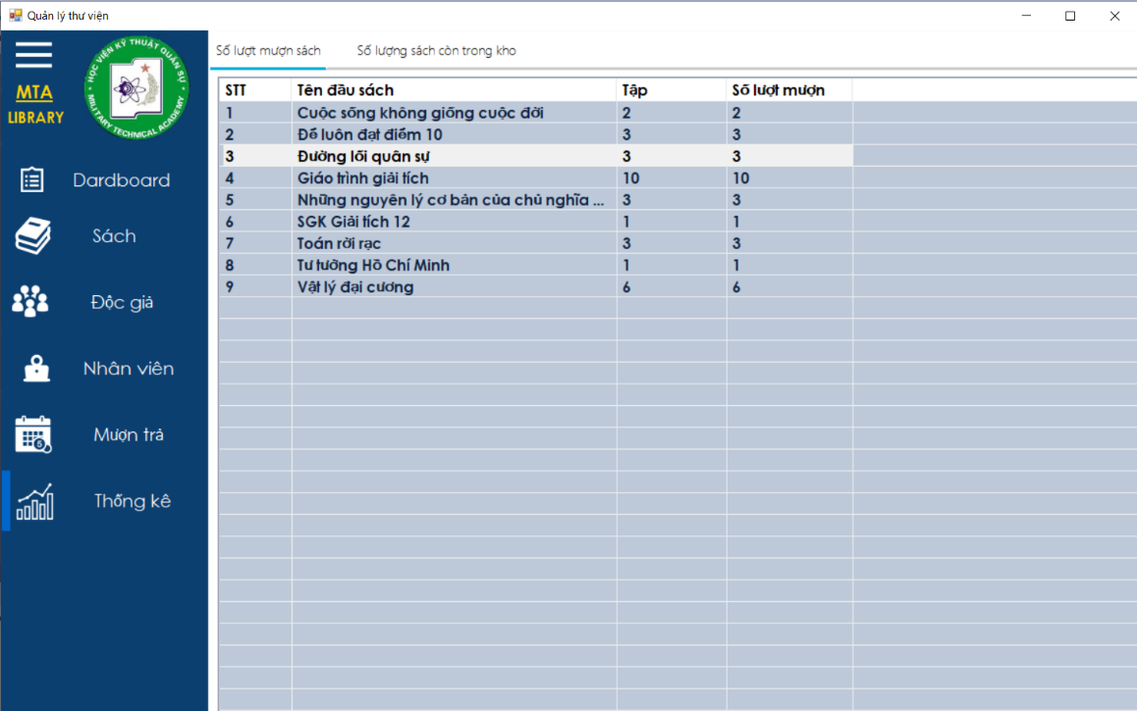**Giao diện thống kê**

*- Thống kê số lượt mượn sách dùng function F_SachDuocMuonNhieu()*

CREATE FUNCTION [dbo].[F_SachDuocMuonNhieu]()

RETURNS TABLE

AS RETURN

(SELECT TenDauSach , COUNT(Sach.MaSach) as SoLuotMuon

FROM Sach,ChiTiet_MuonTra,DauSach

WHERE DauSach.MaDauSach=Sach.MaDauSach and ChiTiet_MuonTra.MaSach=Sach.MaSach

GROUP BY TenDauSach)

-  *Thống kê số lượng sách còn trong kho dùng function F_SoLuongSachConlai()*

CREATE FUNCTION [dbo].[F_SoLuongSachConLai]()

RETURNS TABLE

AS RETURN

(SELECT ds.TenDauSach, COUNT(*) as "Số lượng"

FROM Sach s, DauSach ds, ChiTiet_MuonTra mt

WHERE s.MaDauSach=ds.MaDauSach

and s.MaSach=mt.MaSach

and ((mt.DaTra=1) or (mt.NgayMuon=null))

GROUP BY ds.TenDauSach)

*Cảm ơn thầy cô đã đọc!*